ОБРАЗОВАНИЕ
МИНИСТЕРСТВО ПРОСВЕЩЕНИЯ РОССИЙСКОЙ ФЕДЕРАЦИИ
2021
ТОЧКА РОСТА
Руководство по проектированию и дизайну образовательного пространства
Центр образования «Точка Роста» Федеральный проект «Современная школа» национального проекта «Образование»
ФГАОУ ДПО
«Академия Минпросвещения России»
Центр информационно-аналитического и проектного сопровождения национальных проектов

Для чего нужно это руководство?
Данное руководство разработано в помощь участникам проекта «Точка Роста» для организации учебного пространства, подбора мебели, оборудования и материалов отделки помещений. В руководстве предложены идеи, которые позволяют переосмыслить подходы к благоустройству помещений школы в соответствии с современными требованиями и с учетом концепции обучающего пространства. Все приведенные рекомендации основаны на общепринятых удачных практиках в школьном дизайне.
Система обозначений сносок:
^ интересная идея
^ важно учесть
0 ценный комментарий
Если в учреждении не предполагается основательный ремонт, то можно воспользоваться отдельными рекомендациями — даже такие небольшие шаги, как изменение цвета стен или организация зоны отдыха, могут значительно улучшить интерьер.
В руководстве рассматриваются только помещения, которые задействуются в центре образования «Точка Роста», но приведенные рекомендации и их базовые принципы применимы для всех помещений школы.

Содержание

01 БРЕНДИРОВАНИЕ
Учебные помещения 2
Холл 7
Дополнительные идеи брендирования стен учебных помещений 8
Навигационная табличка 11
02 ЗОНИРОВАНИЕ
Какие помещения включает центр образования «Точка Роста»? 14
Основной сценарий размещения центра в уже сложившейся инфраструктуре школы 15
Общие принципы зонирования 16
Альтернативные варианты расстановки рабочих столов 17
Физическая лаборатория. Вариант 1 18
Физическая лаборатория. Вариант 2 19
Химическая и биологическая лаборатория.
Вариант 1 20
Химическая и биологическая лаборатория.
Вариант 2 21
Технологическая лаборатория.
Базовый сценарий. Вариант 1 22
Технологическая лаборатория.
Базовый сценарий. Вариант 2 23
Технологическая лаборатория.
Расширенный сценарий 24
Дополнительные помещения 25
Библиотека 26
Рекреация 27
03 МАТЕРИАЛЫ
Стены 30
Полы 35
Потолок 38
Освещение 41
Двери 42
Плинтус 44
04 ОСНАЩЕНИЕ
Мебель 46
Мебель. Фурнитура 52
Орнаменты обивки 53
Санитарная зона 54
Шторы 55
Аксессуары для хранения 57
Коммуникационное оснащение 58
Растения 60
Наглядные пособия 61
Портреты 63
05 НАВИГАЦИЯ
Общие рекомендации 67
Примеры 70

01 БРЕНДИРОВАНИЕ
Помещения центра «Точка Роста» брендируются фирменными стилями: «Точка Роста», национальный проект «Образование», Министерство просвещения Российской Федерации. Основные необходимые элементы, которые следует разместить при организации образовательного пространства «Точка Роста», приведены в этом разделе.
01

Учебные помещения

н
Всегда используйте графические файлы из оригинальных макетов — не пытайтесь создавать их самостоятельно. Файлы выдает оператор проекта.
4 МИНИСТЕРСТВО
J ПРОСВЕЩЕНИЯ РОССИЙСКОЙ ФЕДЕРАЦИИ
Внутри учебных помещений размещается один фирменный знак «Точка Роста» и одна информационная табличка (со знаком национального проекта «Образование» и гербом Министерства просвещения РФ). Достаточно разместить фир-
Настенный фирменный знак
ТОЧКА tr РОСТА
Для белых и светлых поверхностей стен

менный знак и табличку в основных учебных помещениях (см. раздел «Зонирование»). Дополнительные помещения (рекреации, библиотеки) нет необходимости брендировать этими элементами.
Табличка

Помещение оборудовано при поддержке Министерства просвещения Российской Федерации в рамках реализации национального проекта «Образование»

Технические характеристики
ТОЧКА
РОСТА
размер: 200x400 мм
материал: ПВХ (толщина 3-5 мм) с печатью
и защитной ламинацией крепления: на скрытых дистанционных
держателях или вплотную к стене
Для цветных стен
Технические характеристики
размер: длина 1200-1500 мм
материал: вариант 1. ПВХ (толщина 5-20 мм ) с печатью
и защитной ламинацией
вариант 2. Интерьерная наклейка или графика
крепления: на скрытых дистанционных держателях
или вплотную к стене

Учебные помещения. Размещение фирменного знака
01
Фирменный знак размещается на любой свободной стене после того, как благоустроено помещение, чтобы он не помешал размещению мебели и методического материала.
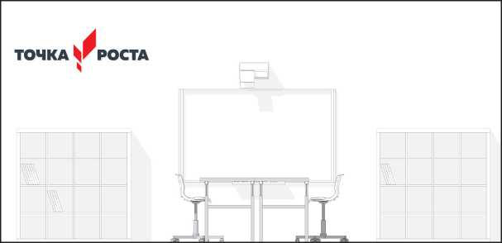
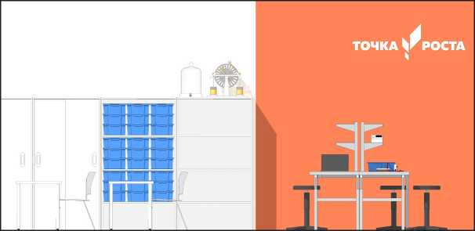
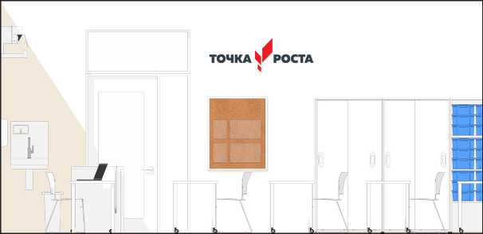
Допустимые варианты размещения
Слева или справа от учебной доски
Со смещением влево или вправо от оси стены (композиции)
Рядом с входной дверью

Учебные помещения. Недопустимые варианты размещения фирменного знака
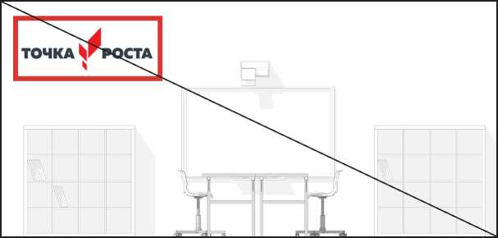
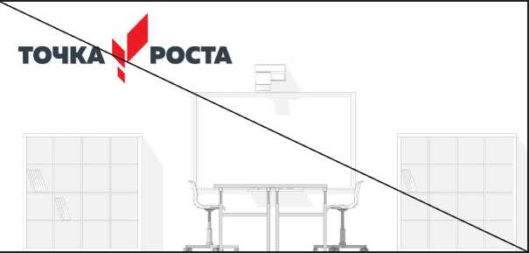
Нарушать рекомендованные размеры
Украшать и акцентировать любыми графическими элементами (рамки, узоры, подчеркивания и пр.)

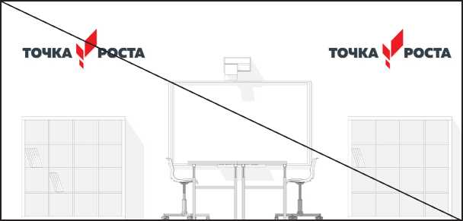
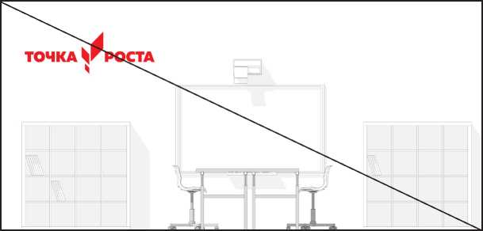
Размещать более одного фирменного знака в помещении
Использовать любые другие варианты компоновки и цветовых решений, кроме приведенных на с. 2

01 Учебные помещения. Недопустимые варианты размещения

брендирование фирменного знака

Размещать над доской и по оси композиции
Нарушать пропорции элементов, графику, шрифты и допускать любые изменения логотипов (см. руководство по фирменному стилю)
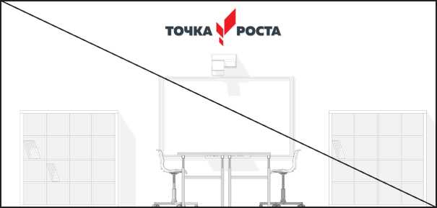
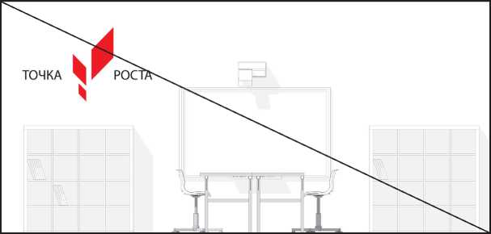

Учебные помещения. Размещение информационной таблички
01
Табличку лучше всего размещать рядом c информационными досками или входной дверью.

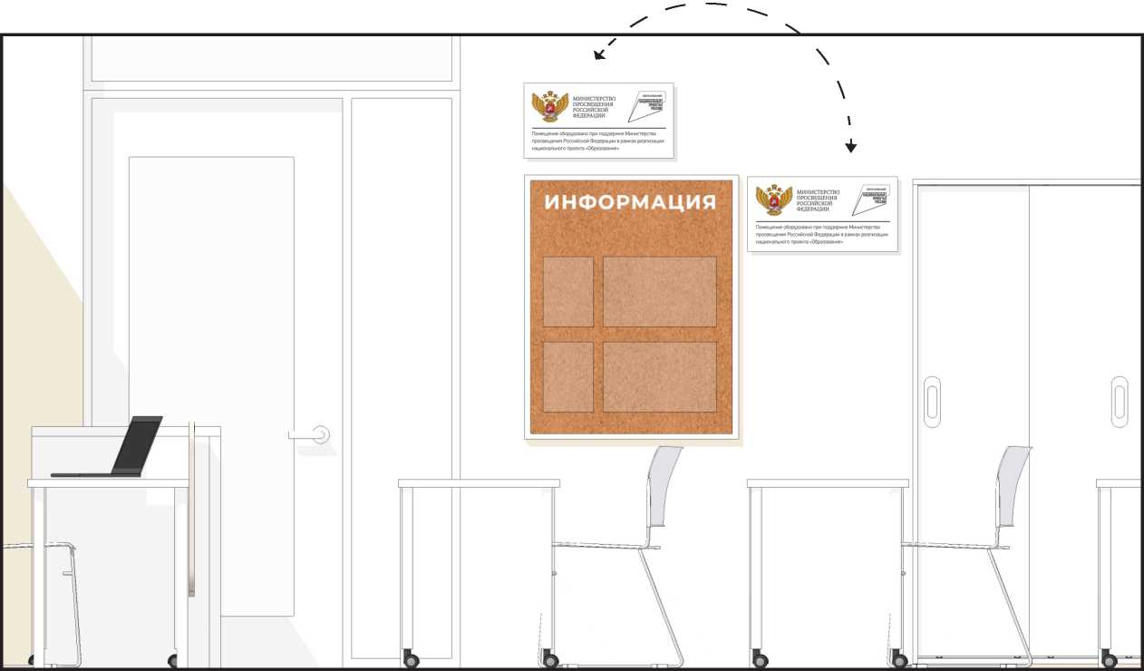

Холл
В холле школы размещается брендированный информационный стенд. В ячейках может размещаться информация на усмотрение администрации школы о «Точке Роста» данной школы: описание, фотографии, расписание, мероприятия, объявления и пр.

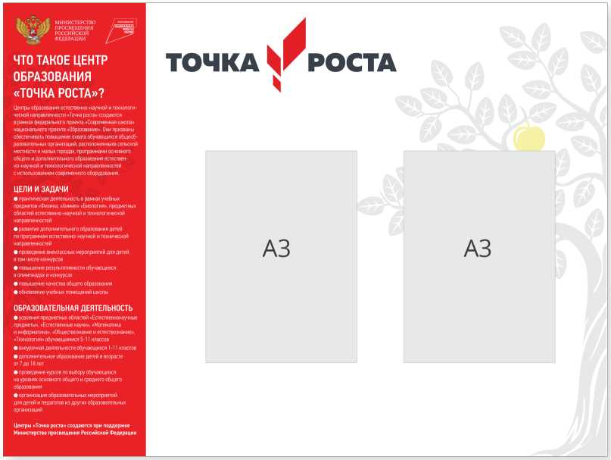
Рекомендуемые технические характеристики
размер: 1200x900 мм
материал: ПВХ (толщина 5-10 мм )
с печатью и защитной ламинацией
Н
Всегда используйте графические файлы из оригинальных макетов — не пытайтесь создавать их самостоятельно. Файлы выдает оператор проекта.
0
Информационный стенд может быть с ячейками других форматов (А4, А2). Готовые макеты выдает оператор проекта.

Дополнительные идеи брендирования стен учебных помещений

Дополнительно стены могут брендироваться стилеобразующим элементом Министерства просвещения РФ и/или знаком национального проекта «Образование» в виде графики. Графика может размещаться на любой свободной стене. Рисунок наносится с помощью настенной наклейки или выкраски по трафарету в один цвет. Если в помещении есть стеклянные перегородки, то брендировать можно их. Графику лучше размещать на разных стенах с основным фирменным знаком. Макеты следует брать только из оригинальных файлов оператора проекта. Элементы могут использоваться как совместно, так и по отдельности.

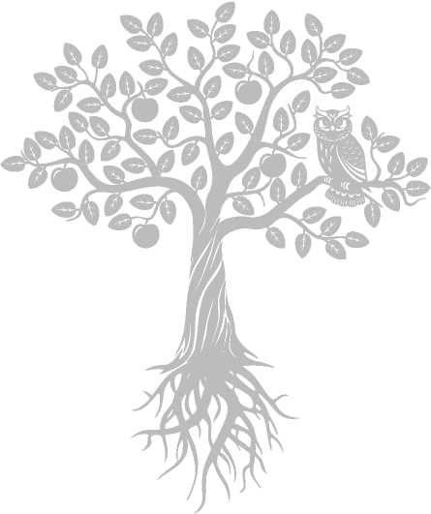
Стилеобразующий элемент Министерства просвещения Российской Федерации
Фирменный знак национального проекта «Образование»
Н
Всегда используйте графические файлы из оригинальных макетов — не пытайтесь создавать их самостоятельно. Файлы выдает оператор проекта.
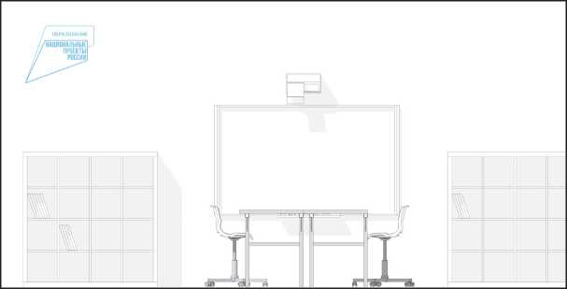
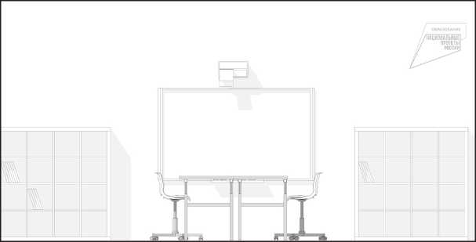
01

Идеи брендирования стен. Примеры

использования
0
Больше примеров применения брендированной графики можно посмотреть в разделе «02 ЗОНИРОВАНИЕ».
Для белых или очень светлых стен. Знак НПО в фирменном голубом цвете (используется, только если он гармонично выглядит с другими цветами в интерьере). Если сомневаетесь, то лучше использовать знак в сером цвете
Для белых или очень светлых стен. Знак НПО в светлом сером (серебристом) цвете или на тон темнее подложки

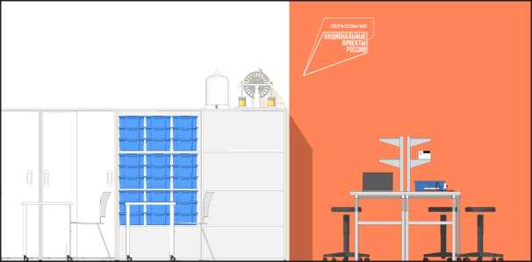
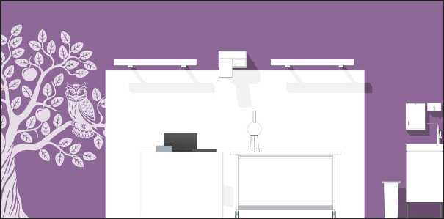

Для цветных стен. Знак НПО в белом цвете или на тон светлее подложки
Для цветных стен. Дерево в белом цвете или на тон светлее подложки

01

Идеи брендирования стен. Примеры использования

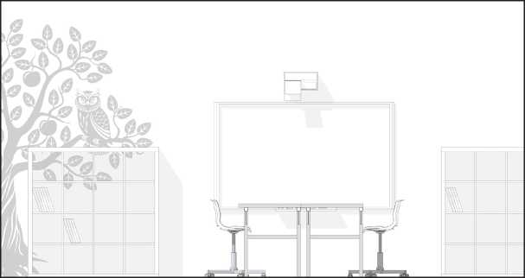
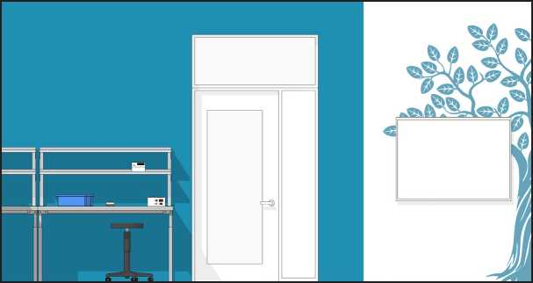
Для белых или очень светлых стен. Дерево в светлом сером цвете или на тон темнее подложки
Дерево может быть окрашено в любой цвет, присутствующий в интерьере или гармоничный ему
0
Больше примеров применения брендированной графики можно посмотреть в разделе «02 ЗОНИРОВАНИЕ».

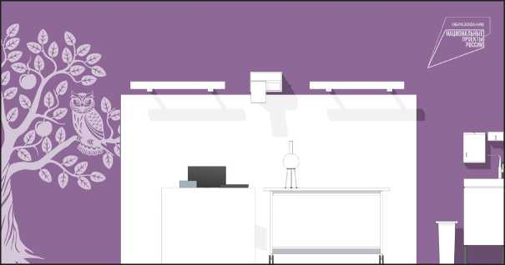

Совместное использование фирменных элементов НПО и Министерства просвещения. Элементы размещаются на разных стенах или на расстоянии. Для цветных стен элементы в белом цвете или на тон светлее подложки. Для белых и светлых стен элементы в сером цвете или на тон темнее подложки
01

Навигационная табличка
При входе в помещения центра «Точка Роста» размещается навигационная табличка с полноцветным фирменным знаком «Точка Роста» на белом фоне.

0
Готовые макеты табличек, логотипов для интерьеров выдаются оператором проекта.

ТОЧКА
РОСТА

Технические характеристики
размер: 180x300 мм
материал: ПВХ (толщина 3-5 мм) с печатью
и защитной ламинацией крепления: на скрытых дистанционных
держателях или вплотную к стене
01

Навигационная табличка. Примеры размещения

Табличку следует размещать, аккуратно выровняв с основной навигацией или расположив симметрично ей относительно входной двери. Основная навигация (название или нумерация помещений) выполняется в одной стилистике с существующей школьной навигацией. Если у школы есть возможность и необходимость обновить основную школьную навигацию, то примеры и рекомендации можно посмотреть в разделе «05 НАВИГАЦИЯ».

105
ЛАБОРАТОРИЯ
Химия Биология
4 ЛАБОРАТОРИЯ
ИНФОРМАЦИЯ
Химия Биология
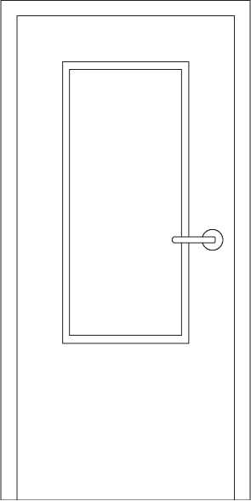
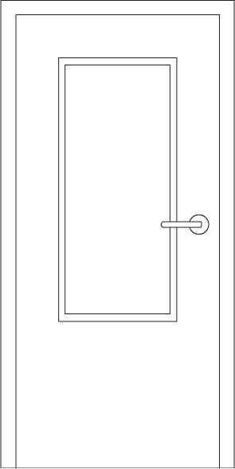

Навигационная табличка расположена симметрично относительно двери основной навигации помещений
Навигационная табличка выровнена по краю с основной навигацией. Табличка может располагаться под или над основной навигацией

02 ЗОНИРОВАНИЕ
Раздел «02 ЗОНИРОВАНИЕ» — основополагающий, с него необходимо начинать планирование размещения центра «Точка Роста» в школе. В разделе рассмотрены общие концепции по количеству помещений, их оснащению и дизайну.

Какие помещения включает центр образования «Точка Роста»?

Центр «Точка Роста» — это многофункциональное образовательное пространство, максимально эффективно задействующее помещения школы для образовательной и сопутствующей деятельности в различных форматах: теоретическая и практическая работа в рамках основного и дополнительного образования, внеурочная деятельность, отдых. Центр ориентирован на развитие технологической и естественно-научной образовательной направленности и охватывает предметные области: математику, информатику, технологию, физику, биологию, химию.
При организации центра основная задача и идеология мероприятия — обеспечить возможность полноценного практического и проектного обучения. Для этого предлагается организовать лаборатории: технологическую, физическую, биологическую, химическую. При нехватке площадей в школе допускается совмещение лабораторий (например, биологическая и химическая). Также рекомендуется задействовать библиотеки и рекреации для самостоятельной работы, занятий в неформальной обстановке и отдыха.
Помещения оснащаются под определенный образовательный процесс и практическую работу и могут не привязываться к конкретному предмету, что позволит эффективно использовать ресурсы школы и гибко составлять сетку расписания. Также это способствует междисциплинарной работе и исследованиям.
В руководстве приведены наиболее оптимальные примеры организации лабораторий на базе уже существующих учебных кабинетов. Все примеры являются рекомендациями, а не требованиями. Габариты помещений, количество учебных мест, оборудование на схемах могут не совпадать с вашими — применяйте подходящие идеи исходя из своей ситуации. Каждый центр «Точка Роста» уникальный и должен быть организован в первую очередь самой администрацией школы с соблюдением основную идеологии проекта в зависимости от условий и специфики образовательной деятельности.

0
вернуться к содержанию

Основной сценарий размещения центра в уже сложившейся инфраструктуре школы
0
Если в приведенных рекомендациях отсутствует решение для вашей школы, можно обратиться за консультацией к федеральному оператору проекта.
ТОЧКА
РОСТА
Пространства | Где разместить?
1. Химическая и биологическая лаборатории | На базе уже существующего кабинета химии/биологии (как правило, в небольших школах эти предметы изучаются в одном кабинете)
2. Физическая лаборатория | На базе уже существующего кабинета физики
3. Технологическая лаборатория | На базе уже существующего каби- нета/кабинетов технологии, информатики
4. Дополнительные помещения | На базе уже существующих рекреаций, библиотеки, актового зала

0
вернуться к содержанию

Общие принципы зонирования

Каждый подход к обучению индивидуален, и обстановка в классах в первую очередь должна быть организована самими учениками и учителем так, как им комфортно. Но можно
выделить несколько основных принципов зони рования, которые соответствуют современным подходам к обучению.

1
Мульти
. ^{J} _
функциональность
Мультифункциональность пространства подразумевает организацию образовательных пространств с возможностью проведения в них занятий по разным дисциплинам и в разных форматах.

3
Стена как зона для коммуникации
Маркерные, грифельные, фетровые или пробковые поверхности на стенах создают коммуникационные зоны, где можно прикрепить свои рисунки, зарисовать идеи, написать сообщения или объявления.

2
Практические зоны
На базе помещений должно быть полноценное оснащение (лабораторные столы, верстаки) для практических работ.

4
Зоны отдыха
Зоны отдыха — необходимый элемент современной образовательной среды. Они могут быть в учебных помещениях, рекреациях.

0
вернуться к содержанию

Альтернативные варианты расстановки рабочих столов

Не следует ограничиваться фронтальной расстановкой рабочих столов. На базе центра реализуются современные программы с разным форматом занятий (в группах, проектные работы, дополнительное образование), для которых лучше подойдут альтернативные способы расстановки рабочих столов. Ниже некоторые примеры вариантов расстановки.

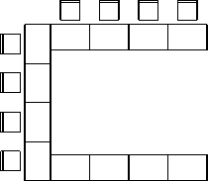
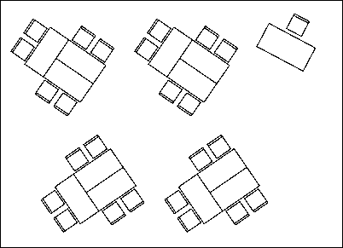
□□□□□□□о
□□□□□□□о
0
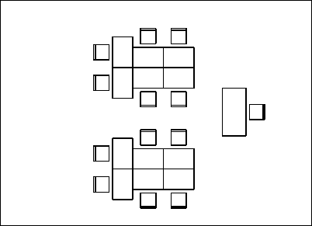
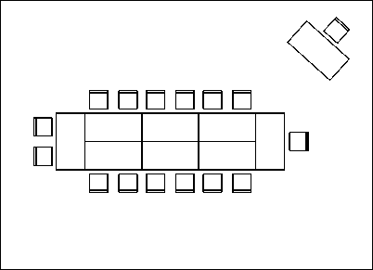
Согласно современным тенденциям образования формат с линейным потоком информации сменяется живым пространством обучения с различными схемами расстановки учебных столов.
0
вернуться к содержанию
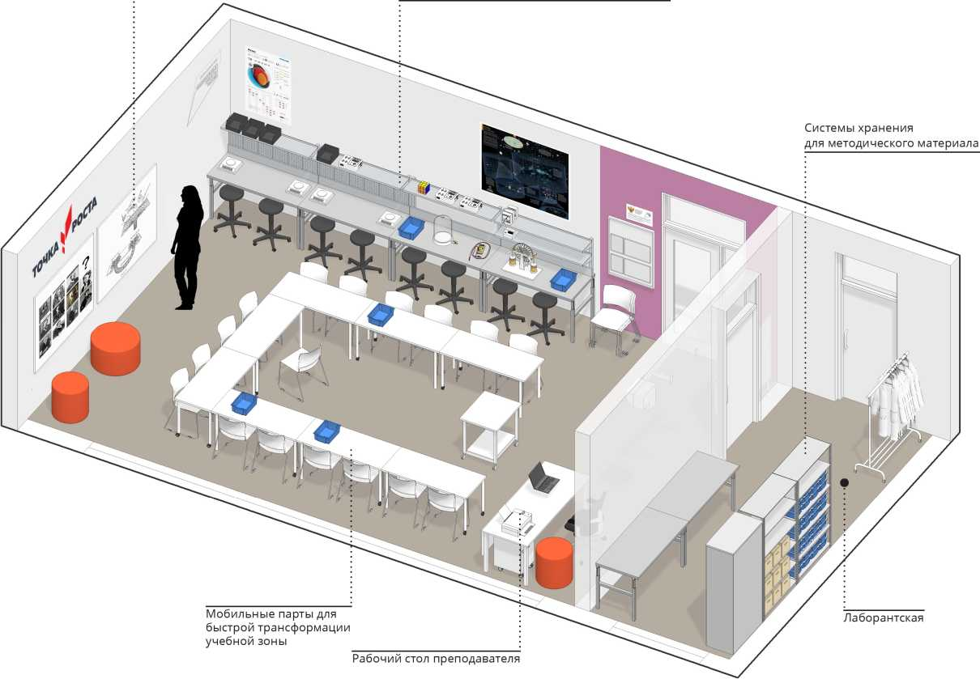

Физическая лаборатория. Вариант 1
Магнитно-маркерная поверхность
для крепления методического
материала и записей
Верстаки с полками для точных лабораторных работ и демонстрационного материала
I*
Лаборатория ориентирована на обучение: физике, математике, проведение занятий в рамках дополнительного образования по смежным областям и внеурочной деятельности. Проще всего организовать такую лабораторию на базе уже существующих кабинетов физики и/ или математики.
Я
Данная картинка является общей концепцией с идеями для реализации. Представленное оборудование и комплектация могут отличаться от ваших.

вернуться к содержанию
ФП «Современная школа» НП «Образование» / Руководство по дизайну образовательного пространства центра «Точка Роста»
18

02

Физическая лаборатория. Вариант 2
W
Лаборатория ориентирована на обучение: физике, математике, проведение занятий в рамках дополнительного образования по смежным областям и внеурочной деятельности. Проще всего организовать такую лабораторию на базе уже существующих кабинетов физики и/ или математики.
#
Данная картинка является общей концепцией с идеями для реализации. Представленное оборудование и комплектация могут отличаться от ваших.
Системы хранения для методического материала
Открытые стеллажи для демонстрационного материала
Магнитно-грифельная поверхность для крепления методического материала и записей
Лаборантская
Рабочий стол преподавателя
Мобильные парты для быстрой трансформации учебной зоны
Верстаки для точных лабораторных работ
вернуться к содержанию
ФП «Современная школа» НП «Образование» / Руководство по дизайну образовательного пространства центра «Точка Роста»
19
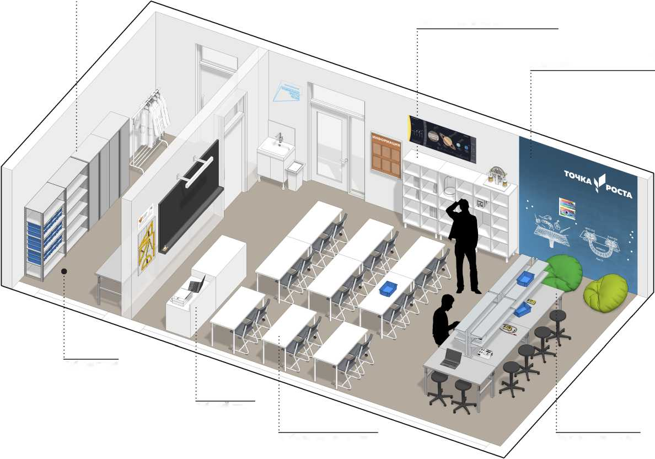

Химическая и биологическая лаборатория. Вариант 1
I*
Лаборатория ориентирована на обучение химии, биологии, проведение занятий в рамках дополнительного образования по смежным областям и внеурочной деятельности. Проще всего организовать такую лабораторию на базе уже существующих кабинетов химии и/или биологии.
Я
Данная картинка является общей концепцией с идеями для реализации. Представленное оборудование и комплектация могут отличаться от ваших.
Вытяжной шкаф с мойкой
Стеллажи для демонстрационного
вернуться к содержанию
Магнитно-маркерная поверхность вместо классической доски
Рабочий стол преподавателя
Демонстрационный стол
Мобильные парты для быстрой трансформации учебной зоны
Лабораторные столы с мойками для практической работы
материала
Магнитно-маркерная поверхность для крепления методического материала и записей
Лабораторная мойка со стеллажом для сушки посуды
Системы хранения реактивов, лаборат посуды, методичео материала
Лаборантская
Столы для оборудования
ФП «Современная школа» НП «Образование» / Руководство по дизайну образовательного пространства центра «Точка Роста»
20
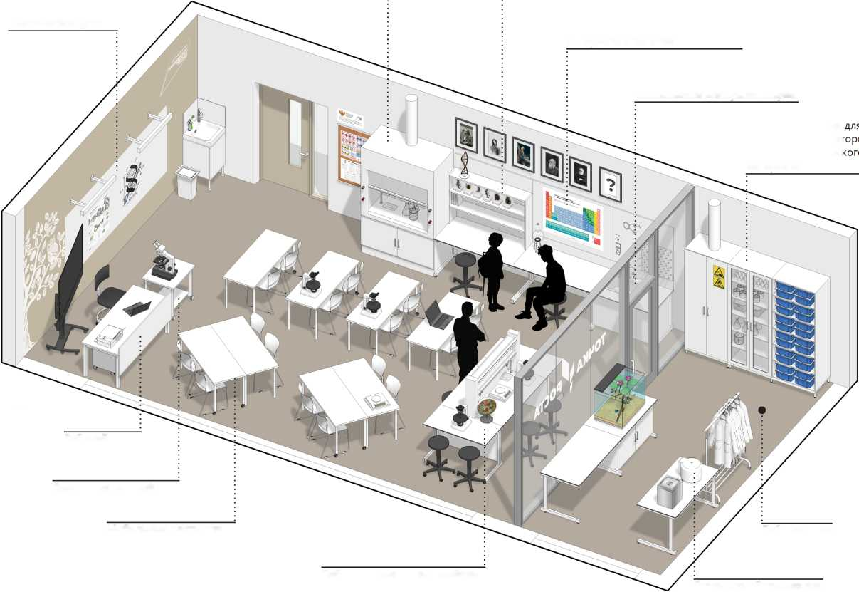

02

Химическая и биологическая лаборатория. Вариант 2

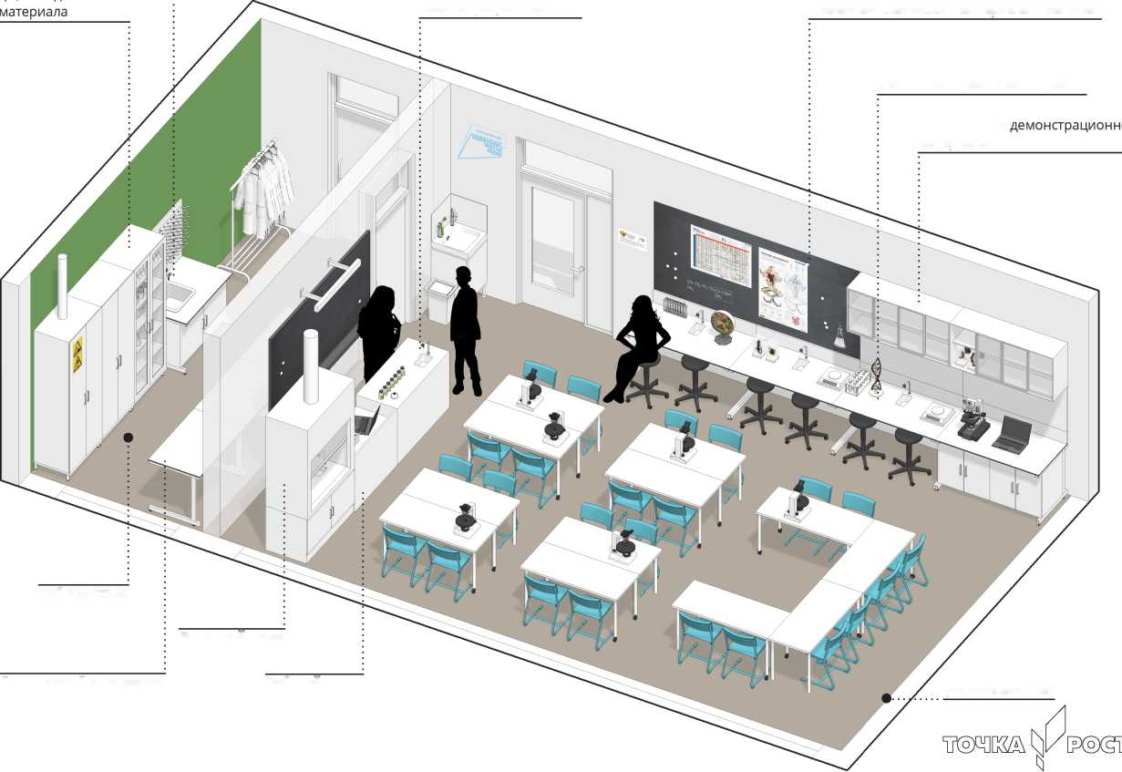
Системы хранения
Лабораторная мойка со стеллажом
для реактивов,
для сушки посуды
лабораторной посу-
Демонстрационный стол
пления методического материала и записей
Лаборантская
Вытяжной шкаф
Столы для оборудования
фирменный знак
Лабораторные столы с мойками для точных практических работ
Рабочий стол преподавателя
Стеллажи для материала
Магнитно-грифельная поверхность для кре-
1*
Лаборатория ориентирована на обучение химии, биологии, проведение занятий в рамках дополнительного образования по смежным областям и внеурочной деятельности. Проще всего организовать такую лабораторию на базе уже существующих кабинетов химии и/или биологии.
0
Данная картинка является общей концепцией с идеями для реализации. Представленное оборудование и комплектация могут отличаться от ваших.
tf
вернуться к содержанию

Технологическая лаборатория. Базовый сценарий. Вариант 1
Н
Лаборатория ориентирована на обучение технологии, информатике, робототехнике, проведение занятий в рамках дополнительного образования по смежным областям и внеурочной деятельности. Проще всего организовать такую лабораторию на базе уже существующего кабинета информатики. Планировка в данном примере будет уместна, если в школе уже оснащен стационарными ПК класс информатики.
*
Данная картинка является общей концепцией с идеями для реализации. Представленное оборудование и комплектация могут отличаться от ваших.
Магнитно-грифельная поверхность для крепления методического материала и записей
Открытые и закрытые стеллажи
для методического материала
вернуться к содержанию
Полки с торцом для полигонов для роботов
Испытательный стол для роботов
Зона программирования
Столы теории, сборки роботов
Зона программирования
Системы хранения для робототехнических наборов
Рабочий стол преподавателя
ФП «Современная школа» НП «Образование» / Руководство по дизайну образовательного пространства центра «Точка Роста»
22
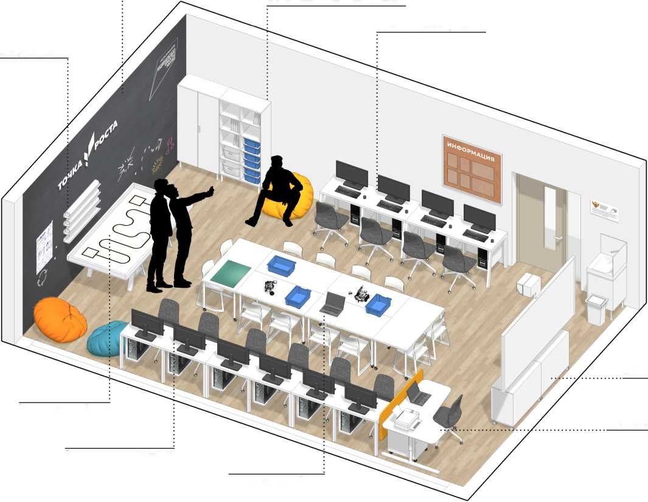

Технологическая лаборатория. Базовый сценарий. Вариант 2

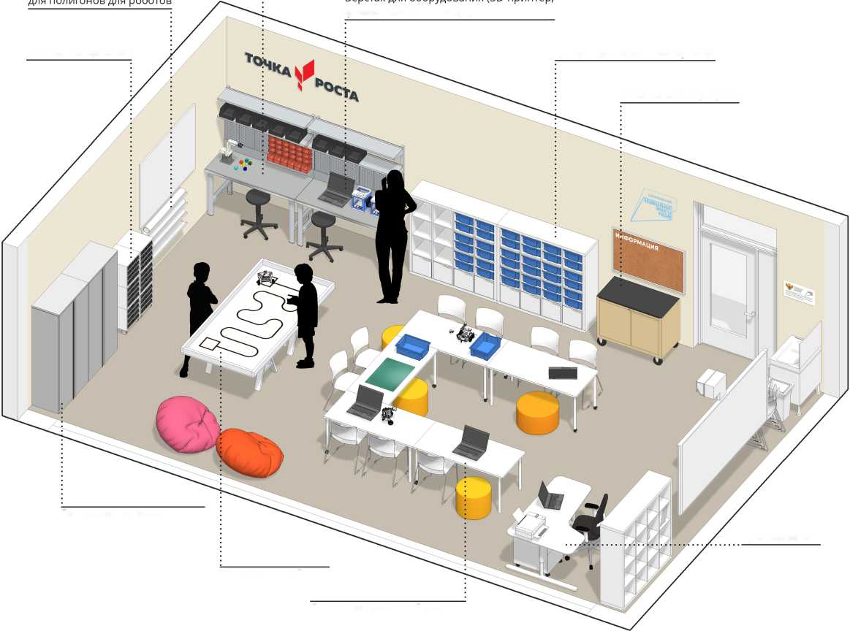
Верстак для точных работ и пайки
фрезерный станок и др.)
Тележка для ноутбуков
Столы для теории, сборки роботов, программирования
Испытательный стол для роботов
Закрытые системы хранения необходимы при отсутствии подсобного помещения
Системы хранения для методического материала
Стеллаж-кассетница для мелких деталей
Рабочий стол преподавателя
Полки с торцом
I*
Лаборатория ориентирована на обучение технологии, информатике, робототехнике, проведение занятий в рамках дополнительного образования по смежным областям и внеурочной деятельности. Проще всего организовать такую лабораторию на базе уже существующих кабинета информатики и/или технологии.
•
Данная картинка является общей концепцией с идеями для реализации. Представленное оборудование и комплектация могут отличаться от ваших.

вернуться к содержанию
ФП «Современная школа» НП «Образование» / Руководство по дизайну образовательного пространства центра «Точка Роста»
23

02

Технологическая лаборатория. Расширенный сценарий
I*
Лаборатория ориентирована на обучение технологии, информатике, робототехнике, проведение занятий в рамках дополнительного образования по смежным областям и внеурочной деятельности. Проще всего организовать такую лабораторию на базе уже существующих кабинета информатики и/или технологии.
*
Данная картинка является общей концепцией с идеями для реализации. Представленное оборудование и комплектация могут отличаться от ваших.
Системы хранения для методического и расходного материала
Верстак для точных работ и пайки
Верстак для оборудования (BD-принтер,
станок и др.
Тележка для ноутбуков
Полки с торцом для полигонов для роботов
Испытательный стол для роботов
Системы для робо наборов
Подсобное помещение для хранения и оборудования с вентиляцией (лазерный гравер и др.)
Верстаки для работы с ручным и электроинструментом
Сборочный проектный стол
Зона теории, сборки роботов,
Рабочий
стол
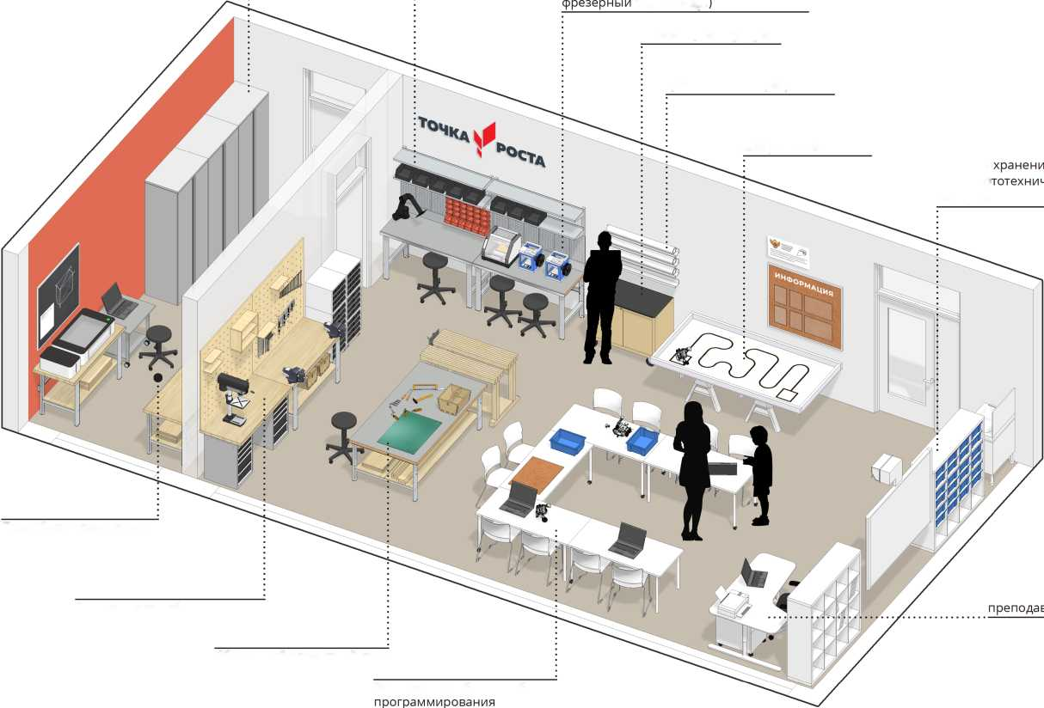

Дополнительные помещения

0
При задействовании дополнительных помещений (за исключением рекреаций) следует использовать брендирование фирменными элементами: навигационная табличка и фирменый знак.
В функциональные зоны центра «Точка Роста» рекомендуется включать рекреации, коридоры, библиотеки. Их можно превратить в пространства, которые помогут ученикам и преподавателям отдыхать от уроков и переключаться с одного вида деятельности на другой. Обычная ситуация в школах — это длинные коридоры и пустующие зоны отдыха, в которых в лучшем случае стоят лавки или диваны. Современные представления о комфортной рекреации шире. Например, их можно оформлять как мини-библиотеки, лектории, игровые площадки, коворкинги. Стены рекреаций и коридоров хорошо подходят для демонстрации ученических работ, коммуникации между учениками с помощью объявлений. Для этого рекомендуется использовать магнитные, пробковые, фетровые, грифельные и маркерные поверхности.
Библиотеку рекомендуется делать общедоступным пространством наравне с рекреациями. Рассматривать библиотеку следует как пространство для индивидуального образования (навыки самостоятельного поиска информации — одни из базовых, а библиотека — место, где эти навыки можно развивать на территории школы). Если в классах дети направляются в большей или меньшей степени преподавателем, то в библиотеке должна быть создана среда, в которой ребенок сможет и захочет самостоятельно выбрать, что и когда ему читать, ненавязчиво овладевая навыками самостоятельной работы с информацией.
Что можно предпринять для трансформации библиотеки в современное общественное пространство?
- Оснастить мягкой мебелью
- Книги разместить на открытых стеллажах с возможностью брать их самостоятельно
- Организовать зоны коворкинга* и лектория
- Если позволяет конструкция здания, то перегородку с коридором можно частично заменить на стеклянную или сделать в ней окна
- Розетки и интернет сделать легкодоступными
* Здесь имеется в виду организация группового и индивидуального досуга с использованием разнообразной мебели. В примерах показаны варианты реализации таких зон.
02

Помещения общего пользования. Библиотека

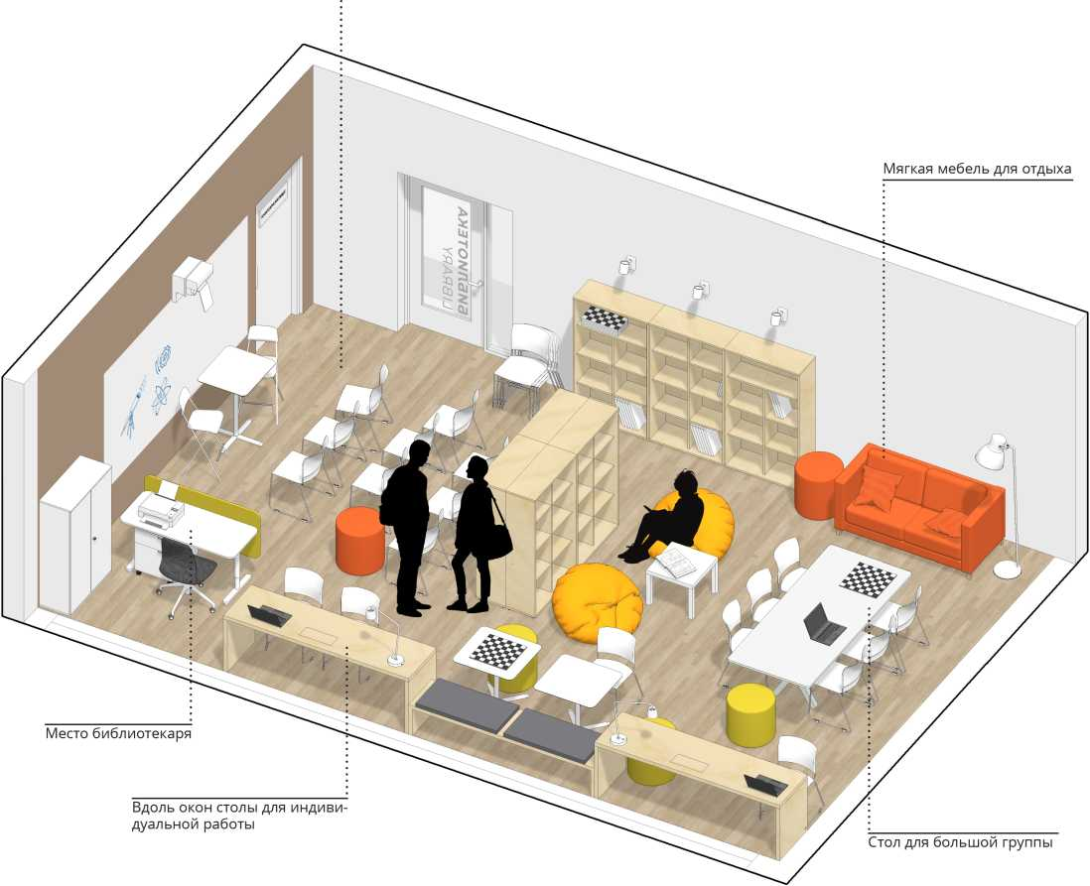
Мини-лекторий
*
Данная картинка является общей концепцией с идеями для вдохновения. Представленное оборудование и комплектация могут отличаться от ваших. Следует адаптировать планировку под свою ситуацию, учитывая общие принципы благоустройства.

вернуться к содержанию
ФП «Современная школа» НП «Образование» / Руководство по дизайну образовательного пространства центра «Точка Роста»
26

Помещения общего пользования. Рекреация

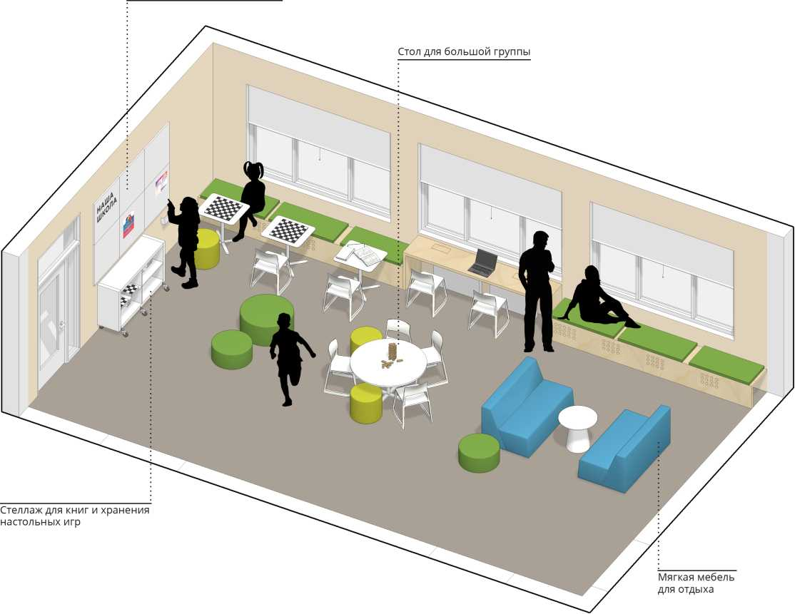
Магнитно-маркерный стенд для объявлений, информации
*
Данная картинка является общей концепцией с идеями для вдохновения. Представленное оборудование и комплектация могут отличаться от ваших. Следует адаптировать планировку под свою ситуацию, учитывая общие принципы благоустройства.
02

Помещения общего пользования. Рекреация

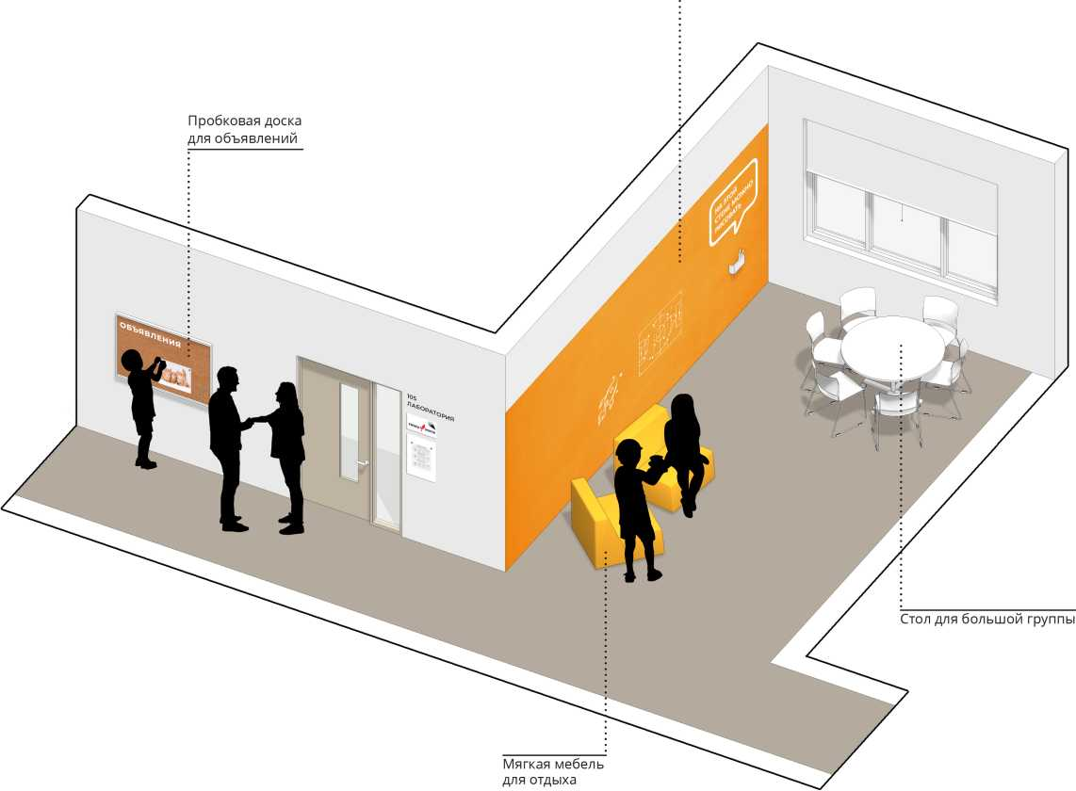
Грифельная или магнитно-грифельная поверхность для объявлений, коммуникации
>
Данная картинка является общей концепцией с идеями для вдохновения. Представленное оборудование и комплектация могут отличаться от ваших. Следует адаптировать планировку под свою ситуацию, учитывая общие принципы благоустройства.

03

МАТЕРИАЛЫ
Данный раздел поможет определиться с материалами отделки помещений и их дизайном в зависимости от разных ситуаций, бюджета и масштаба ремонта. Если в учреждении не предполагается основательный ремонт, то можно воспользоваться отдельными рекомендациями.

Стены

На стенах следует выдерживать минималистичный декор, не должно быть информационного шума. Выделение цветом, графика должны быть функциональными. Например, цветом выделяются зоны, поверхности для рисования. Простой и эффектный прием декорирования — выделить цветом одну стену или конструктивные элементы (балки, колонны). Основной цвет стен следует использовать светлый (цвета приведены далее на слайдах). Отдельные участки стен можно красить магнитно-маркерными или магнитно-грифельными красками (грифельные и маркерные краски можно колеровать в любые цвета).
Не следует декорировать стены фотообоями со стоковыми изображениями, конструкциями из гипсокартона и пластика и другим нефункциональным декором.
Колеровка краски
Цветную краску обязательно следует колеровать механическим способом на специальном оборудовании по международным кодовым палитрам, используя качественные пигменты. Рекомендуемые цвета приведены далее на слайдах в международной системе цвета RAL. Не следует пытаться самостоятельно заколеровать белую краску с помощью пигментов. При невозможности использовать колеровочные машины лучше оставить помещение в нейтральном белом или светлом цвете. В таком случае можно делать цветовые акценты при помощи мебели.

Стены. Основный цвет
н
Цвет на экране сильно отличается от реального. Подбирать цвета необходимо только по бумажным цветовым каталогам.
Цвета приведены в международной цветовой системе RAL.
0
Краску нужно колеровать механическим способом на профессиональном оборудовании в соответствии с международной цветовой системой RAL или аналогами. Не следует самостоятельно пытаться колеровать белую краску с помощью пигментов.
Для основного цвета стен рекомендуется использовать один из представленных оттенков белого. Такие цвета как сочетаются с яркими акцентами на стенах и мебели, так и хорошо выглядят в нейтральном интерьере.
RAL 9010 чистый белый
RAL 9003 сигнально-белый
RAL 9016 транспортный белый
RAL 9001 кремово-белый
RAL 1013 жемчужно-белый

Стены. Акцентный цвет

Н
Цвет на экране сильно отличается от реального. Подбирать цвета необходимо только по бумажным цветовым каталогам.
Цвета приведены в международной цветовой системе RAL.
0
Краску нужно колеровать механическим способом на профессиональном оборудовании в соответствии с международной цветовой системой RAL или аналогами. Не следует самостоятельно пытаться колеровать белую краску с помощью пигментов.
Акцентный цвет может использоваться как вспомогательный к основному: для добавления яркости в интерьере, зонирования, навигации. Ниже
приведены как примеры удачные популярные цвета. Применяйте и другие оттенки, если это оправдано общим дизайном.
RAL 1023 транспортно-желтый
RAL1037 солнечно-желтый
RAL1003 сигнальный желтый
RAL 2002 алый
RAL 2003 пастельно-оранжевый
RAL 2011
насыщенно-оранжевый
RAL 2001
красно-оранжевый
RAL 5015 небесно-синий
RAL 4001 красно-сиреневый
RAL 4008 сигнальный фиолетовый
RAL 5007
бриллиантово-синий
RAL 5012 голубой
RAL 6017 майский зеленый
RAL 1019 серо-бежевый
RAL 7044 серый шелк
RAL 6010 травяной зеленый
RAL 9011 графитовый черный

Стены. Хорошие решения

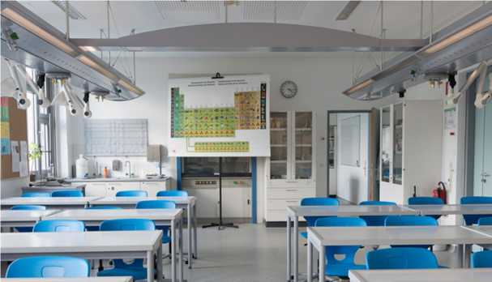
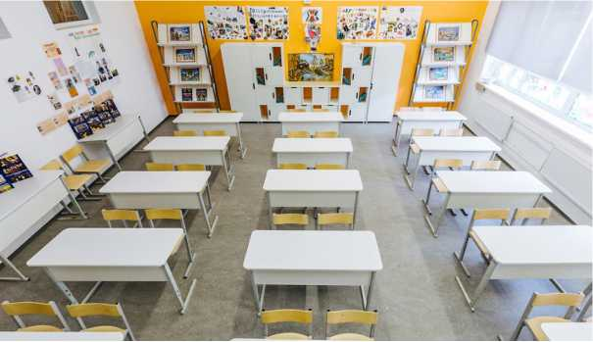

Хорошо
Стены нейтрального светлого цвета без декора
Хорошо
Выделение одной стены (части стены, колонны) в яркий цвет

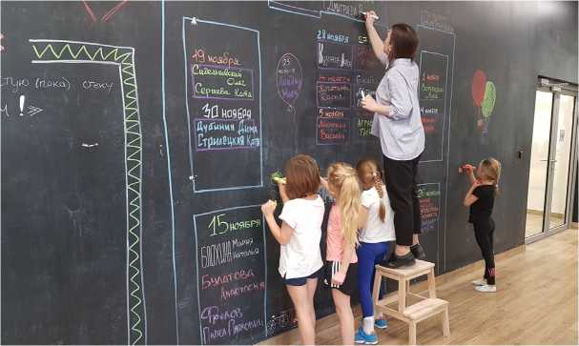
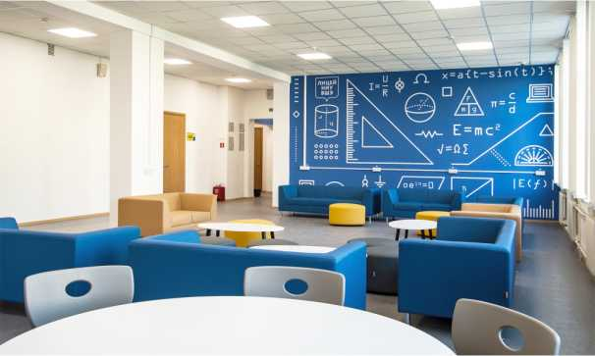

Хорошо
Грифельные стены. Также они могут быть магнитно-грифельными и любых цветов
Хорошо
Простая лаконичная графика. Также это могут быть полезные надписи и цитаты, навигационная графика

Стены. Примеры

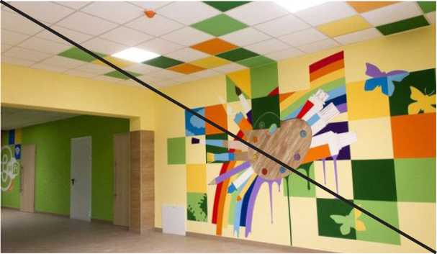
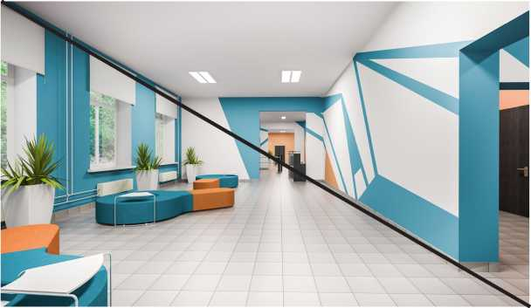

Плохо
Много хаотичных рисунков без смысла
Плохо
Слишком яркая графика и надписи без смысла

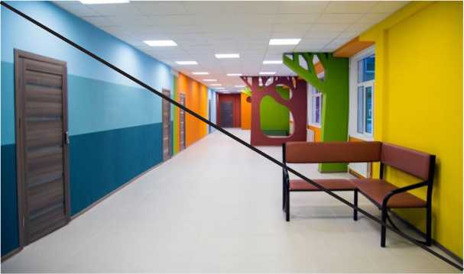
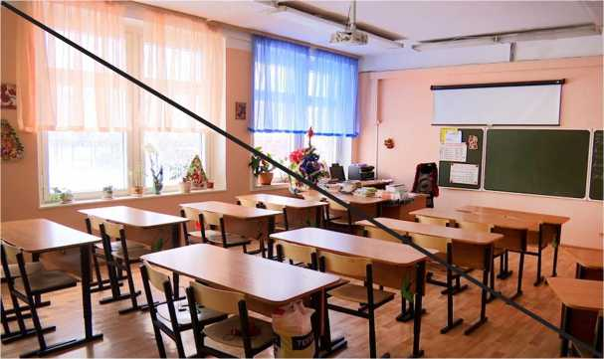

Плохо
1. Гипсокартонные конструкции-пристройки к основным стенам: арки, полки, деревья и пр. 2. Слишком яркие цвета стен
Плохо
Использовать в качестве основного цвета насыщенные оттенки пастельных цветов

Полы

В учебных помещениях лучше всего применять коммерческий линолеум, полированные бетонные полы или полы с полимерным покрытием. Эти износостойкие и бесшовные материалы идеально подходят для учебных лабораторий, а также для всех пространств школы. Универсально выглядит покрытие серого цвета (любых оттенков), но другие цвета подойдут, если это обосновано общим дизайном. Также можно выделять цветом отдельные зоны. Для реализации этой идеи хорошо подойдут все вышеперечисленные материалы, которые позволяют легко и красиво стыковать два цвета без швов. Бетонные полы легко и недорого красить в любые цвета, наносить графику и навигацию.
Не рекомендуется использовать керамогранитную плитку и ламинат. Как правило, данные покрытия хорошего качества и вида бывают только в высоком ценовом сегменте. К тому же использование керамогранитной плитки в общественных зданиях оправдано только при укладке без швов. Затирка швов плитки в помещениях с высокой проходимостью быстро пачкается, наполняется влагой и откалывается. Швы требуют постоянной очистки от грязи и смены затирки. Таким образом, даже новая плитка выглядит неопрятно из-за грязных швов.
Укладка без шва — это достаточно кропотливый, сложный процесс. Поэтому лучше использовать рекомендуемые бесшовные материалы.
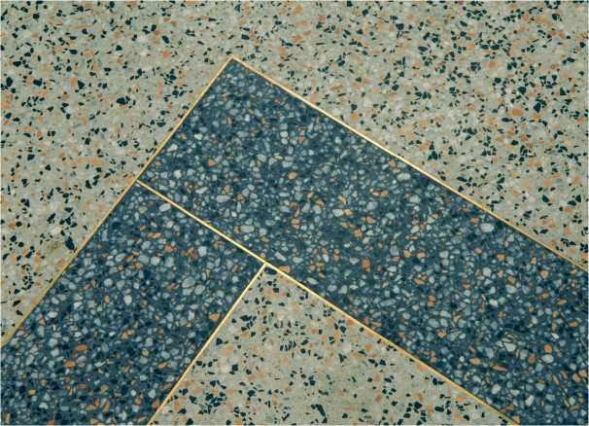
9
В общественных зданиях, построенных до 1990 года, часто применялся наливной бетонный пол с мраморной крошкой. Если в вашей школе сохранились такие полы, не спешите их менять. Это хорошее покрытие, которое может прослужить еще много лет. Привести в порядок потерявшие должный вид старые бетонные полы можно легко с помощью шлифовки и полировки.

Полы. Примеры

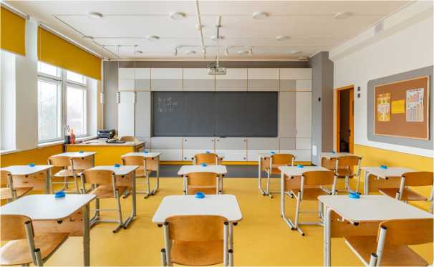
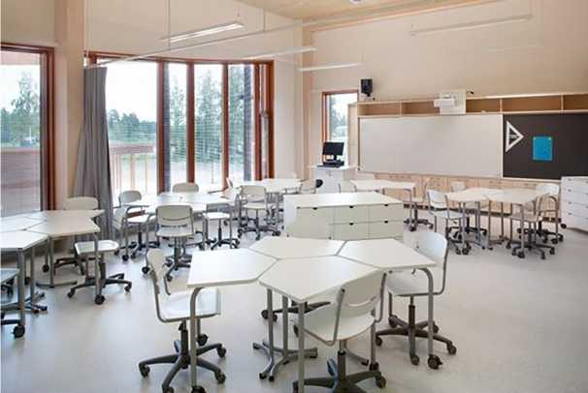
Хорошо
Однотонное полимерное покрытие
Хорошо
Однотонный коммерческий линолеум

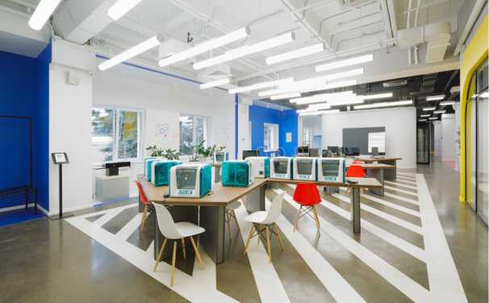
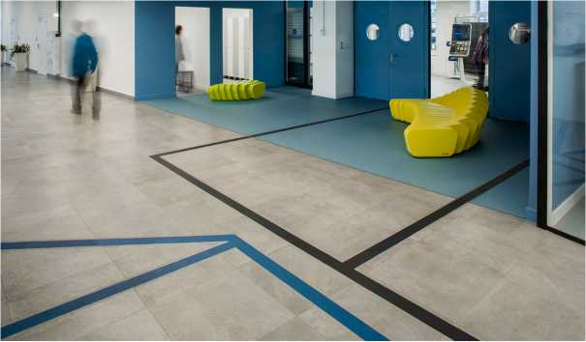
Хорошо
Полированный бетон
Хорошо
Качественная керамогранитная плитка крупного формата с укладкой без швов

вернуться к содержанию
ФП «Современная школа» НП «Образование» / Руководство по дизайну образовательного пространства центра «Точка Роста»
36

Полы. Примеры
Плохо
Цветные вставки из плитки
Плохо
Керамогранитная плитка с крупными швами
Плохо
Узорные стыки из разных материалов
Плохо
Линолеум под дерево
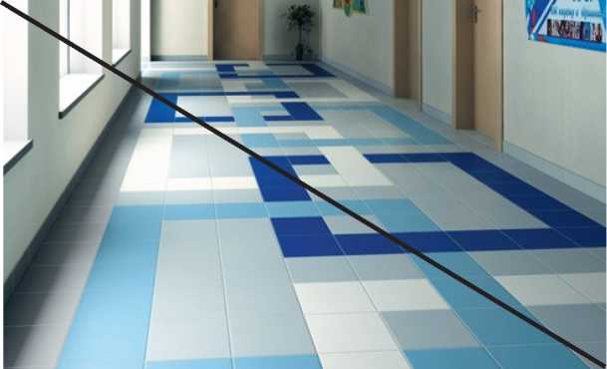
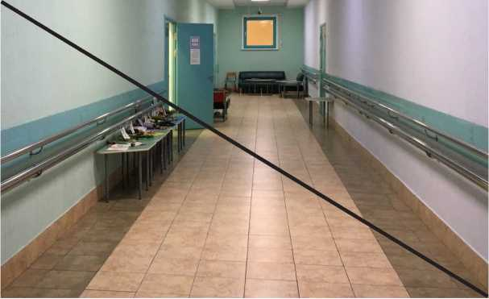
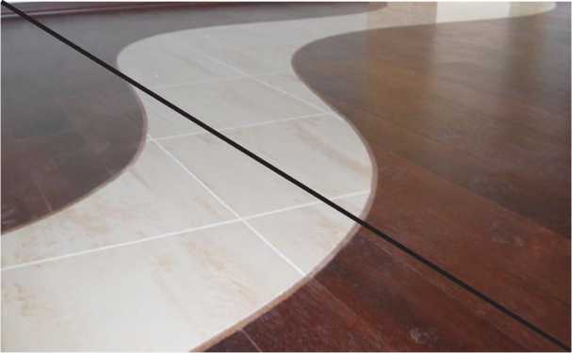
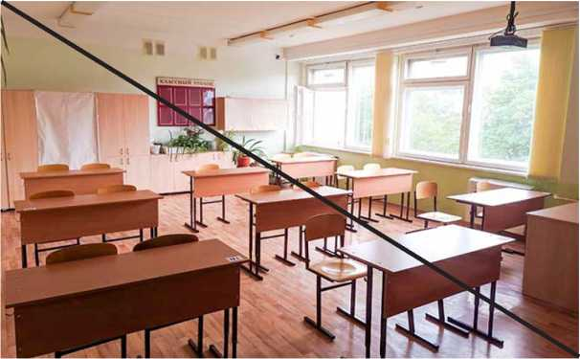

Рекомендуется использовать простой окрашенный потолок, подвесной плиточный потолок со скрытыми направляющими, подвесной гипсокартонный потолок. Не следует использовать натяжные потолки, многоуровневые гипсокартонные потолки, плиточные потолки с открытыми направляющими. Лучше всего выглядят однотонные потолки. Если в здании нет инженерных систем, которые необходимо скрыть, или толщины перекрытия достаточно для шумоизоляции, то не следует использовать подвесные потолки. В таком случае лучше оставлять простой окрашенный потолок. Подвесные системы занижают высоту и уменьшают пространство. Как правило, бюджетные подвесные потолки визуально выглядят плохо и использовать их без особой необходимости нет смысла.
Шумоизоляция
В учебных помещениях для подавления шума можно применять акустические панели. Это могут быть как панели подвесного потолка, так и отдельные плиты (крепятся непосредственно к перекрытию). Лучшая акустика повышает эффективность обучения, снижает уровень стресса у детей и положительно влияет на физиологическое состояние преподавателей.
0
вернуться к содержанию ФП «Современная школа» НП «Образование» / Руководство по дизайну образовательного пространства центра «Точка Роста» 38
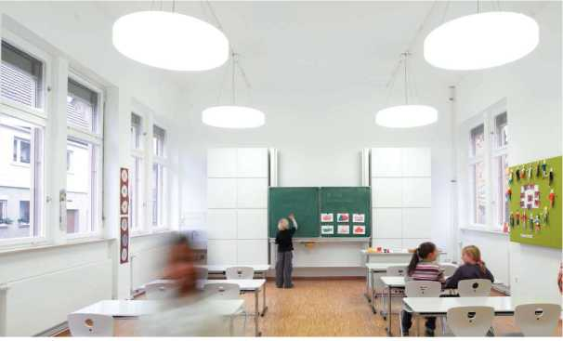
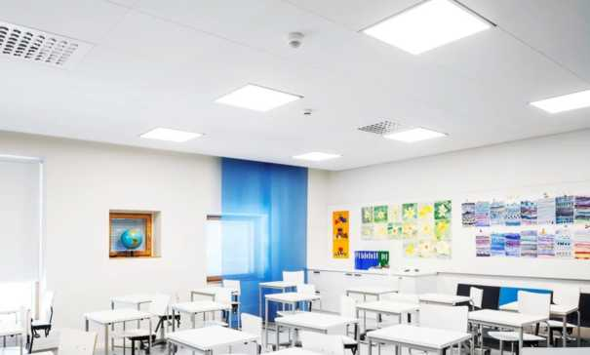
Хорошо
Хорошо
Простой окрашенный потолок
Подвесной потолок со скрытыми креплениями. Рекомендуется использовать акустические подвесные потолки

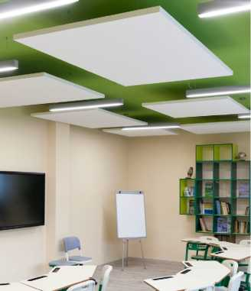
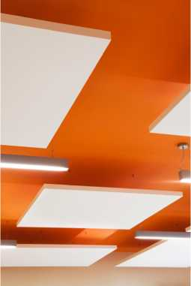

Хорошо
Акустические панели в сочетании с окрашенным потолком
S'
вернуться к содержанию
ФП «Современная школа» НП «Образование» / Руководство по дизайну образовательного пространства центра «Точка Роста»
39

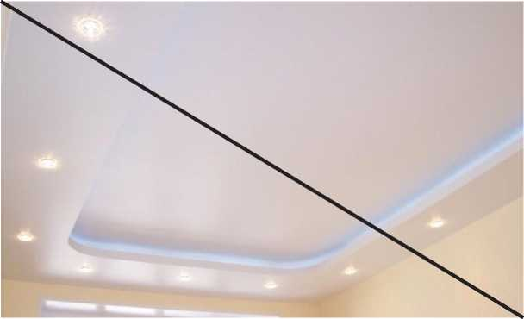
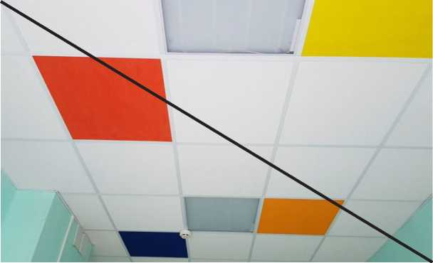

Плохо
Цветные вставки
Плохо
Многоуровневые гипсокартонные конструкции

Плохо
Натяжные потолки. Потолки с рисунками
Плохо
Открытые направляющие
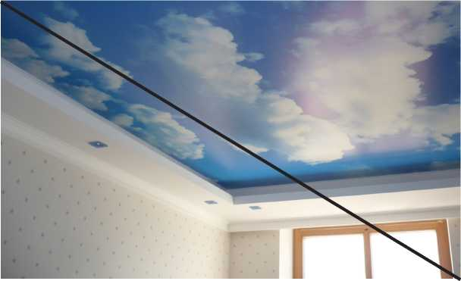
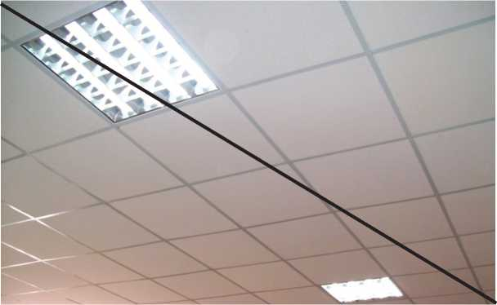

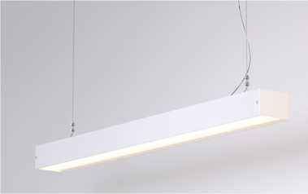
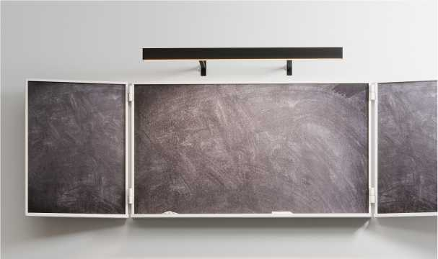
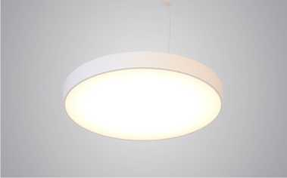
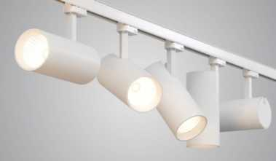
Примеры хороших современных моделей светильников

Освещение
Рекомендуется использовать разнообразные простые лаконичные модели светильников прямоугольной или круглой формы. Допускается использование светильников нестандарной формы. Особенно актуально это в рекреациях, холлах, лекториях. Для освещения учебных помещений используются исключительно светильники рассеянного света. Не следует использовать встраиваемые точечные светильники как основное освещение. Для точечной подсветки зон лучше подойдут поворотные светильники на кронштейне.
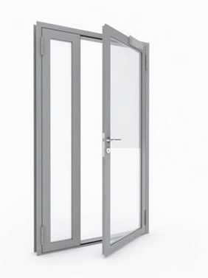
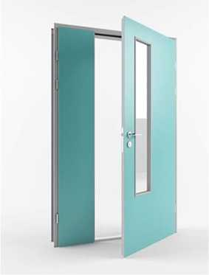
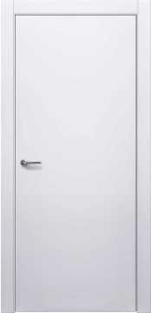
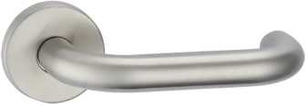
Хорошо
Однотонные двери с лаконичной поверхностью
Хорошо
Ручка со сгруглениями и широким хватом
Хорошо
Простая ламинированная дверь по типу «финка»

Двери
Двери для школьных помещений следует использовать из серий специализированных дверей для общественных зданий. Они могут быть сплошными, прозрачными, с прямоугольными или круглыми окнами. Хорошо подойдут простые белые двери или двери цвета светлого дерева. Но можно использовать однотонные двери и других цветов, если это оправдано общим дизайном. Поверхность двери должна быть гладкая, без филенок и резных узоров.
Не следует устанавливать низкокачественные пластиковые двери и двери со сложным дизайном, предназначенные для жилых помещений. Недорогой и более удачный аналог белой пластиковой двери — дверь из ЛДСП по типу «финка». Также следует обратить внимание на фурнитуру двери. Ручки должны быть округлых правильных форм. Не подойдут ручки с узким хватом и различных вычурных форм.
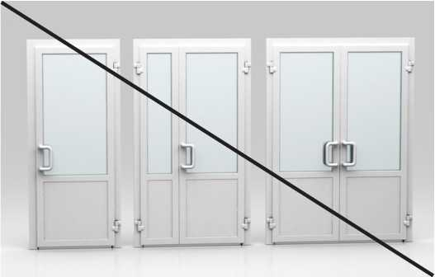
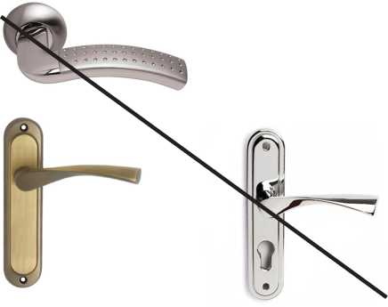
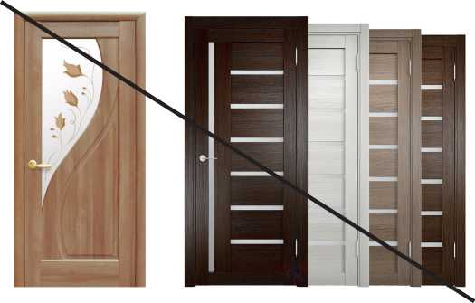
Плохо
Ручки с узким хватом и вычурных форм
Плохо
Двери со сложным дизайном

Двери. Примеры
Плохо
Низкокачественные пластиковые двери. В этой же ценовой категории есть лучше выглядящий аналог — простая ламинированная дверь по типу «финка»

Плинтус
Плинтус рекомендуется выбирать из металла, МДФ или дерева. Не стоит самостоятельно изготовлять плинтус из плитки: для этого существуют специальные керамогранитные профили. Также не стоит использовать плинтусы из ПВХ со сложным профилем и фактурой под дерево. Если покупать пластиковый плинтус, то это должен быть простой плинтус (белый или серый) с прямым профилем из качественного пластика.

Хорошо
Плинтусы из металла, МДФ, дерева с прямоугольным профилем
Плохо
Низкокачественный плинтус из ПВХ. Плинтус, изготовленный из нарезанной керамогранитной плитки
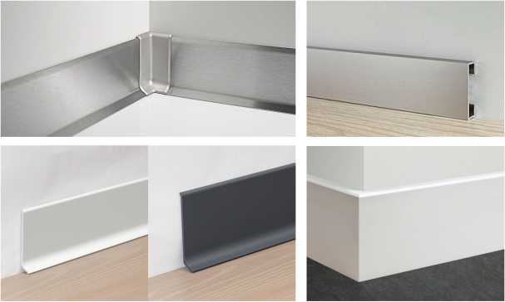
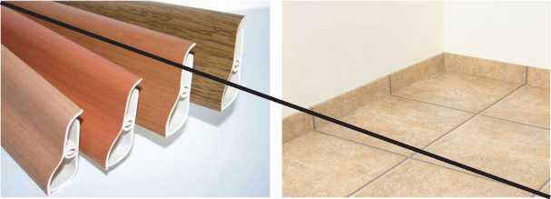

04

ОСНАЩЕНИЕ
В разделе приведены рекомендации по подбору мебели, аксессуаров, методического материала. Приведенные здесь модели мебели и оснащения не являются обязательным указанием к приобретению мебели определенных моделей и производителей, а служат общим ориентиром на рекомендуемую стилистику и функционал.

Мебель. Общие принципы подбора

Прежде чем подбирать мебель, следует детально продумать планировку, чтобы не ошибиться с количеством и габаритами.
По дизайну лучше отдать предпочтение современной лаконичной мебели строгих форм и преимущественно белого цвета или цвета светлого дерева. Для верстаков и металлической мебели подойдет светлый серый цвет. Ярким цветом лучше всего выделять мебель для зон отдыха. Допускается незначительно акцентировать цветом стеллажи, учебные стулья. Системы хранения преимущественно должны быть закрытые. На открытых стеллажах ставится демонстрационное и постоянно используемое оборудование. Низкие стеллажи и учебные парты желательно выбирать мобильные, чтобы легко трансформировать учебный процесс (подкатные или достаточно легкие). Зоны отдыха оснащаются разнообразной мягкой мебелью (диваны, кресла-мешки, пуфы). Мебель для зон отдыха нежелательно обивать экокожей. Гораздо приятнее внешне и тактильно пуфы из ткани. Для этого подойдет любая износостойкая ткань для общественных помещений.
Не следует выбирать мебель цвета красного и темного дерева, на темном каркасе. Углы столешниц учебных парт должны быть со скруглениями.
Лабораторные помещения в практических зонах следует оснащать специализированной лабораторной мебелью или производственной мебелью в зависимости от типов работ в лаборатории.
Далее на слайдах представлены примеры предпочтительного дизайна мебели, на которые следует ориентироваться.
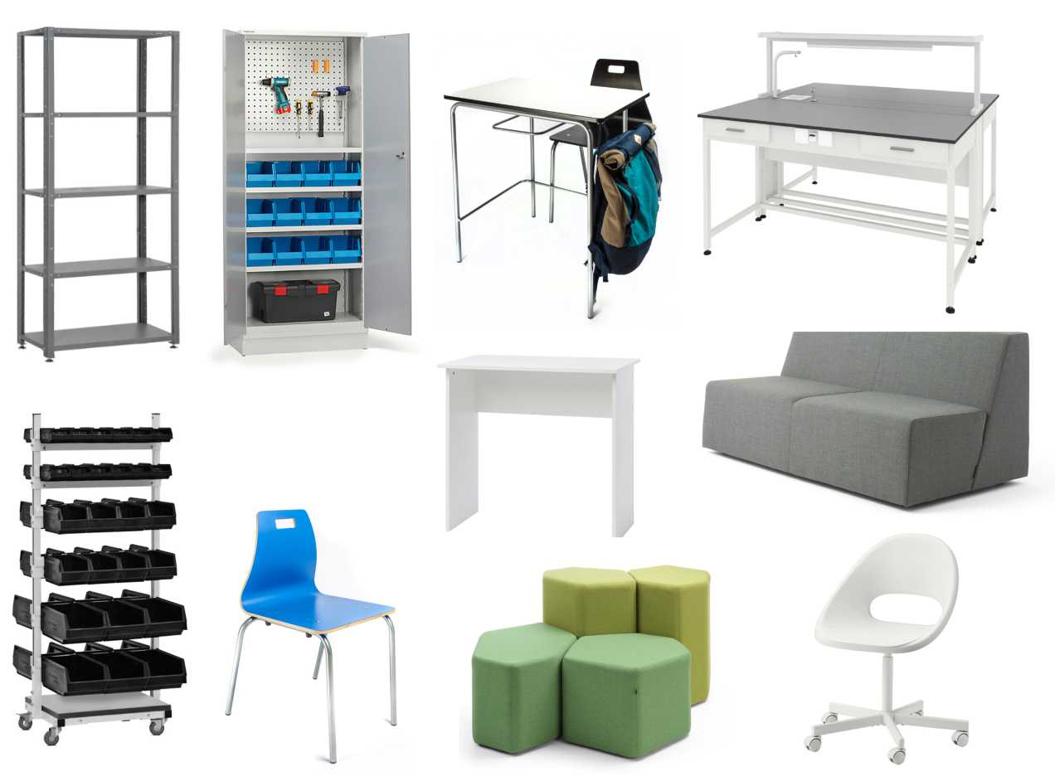
•
Приведенные здесь образцы не являются обязательным указанием к приобретению мебели определенных моделей и производителей. Данные примеры служат общим ориентиром на рекомендуемую стилистику.
В разделе «02 ЗОНИРОВАНИЕ» можно более подробно посмотреть рекомендации по мебели для каждого помещения и соотнести с существующими на рынке образцами.
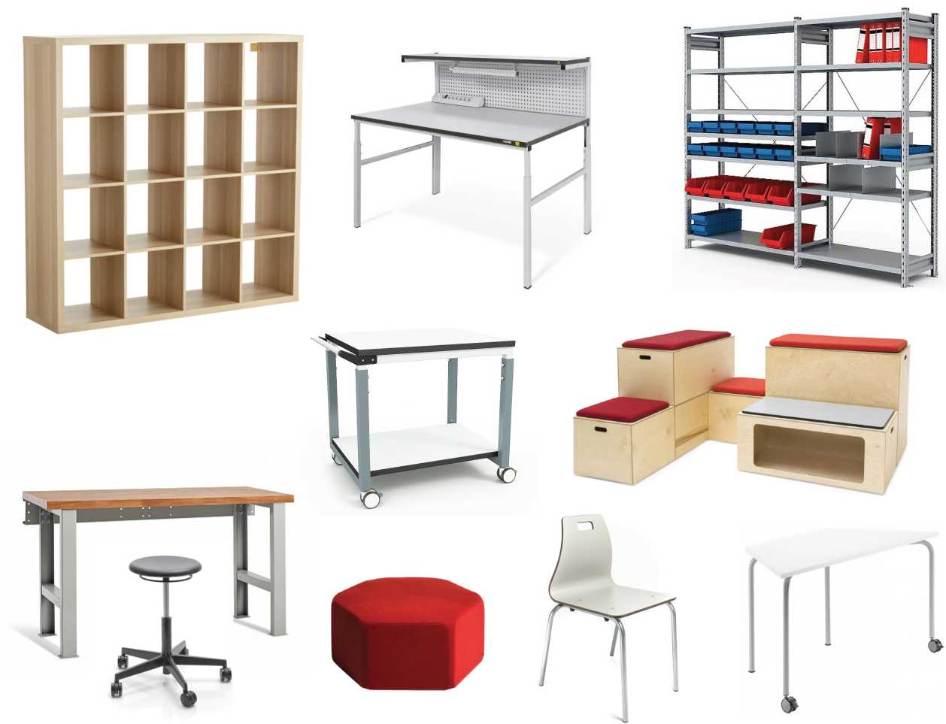
Мебель. Примеры
04
ОСНАЩЕНИЕ
я
Приведенные здесь образцы не являются обязательным указанием к приобретению мебели определенных моделей и производителей. Данные примеры служат общим ориентиром на рекомендуемую стилистику.
В разделе «02 ЗОНИРОВАНИЕ» можно более подробно посмотреть рекомендации по мебели для каждого помещения и соотнести с существующими на рынке образцами.
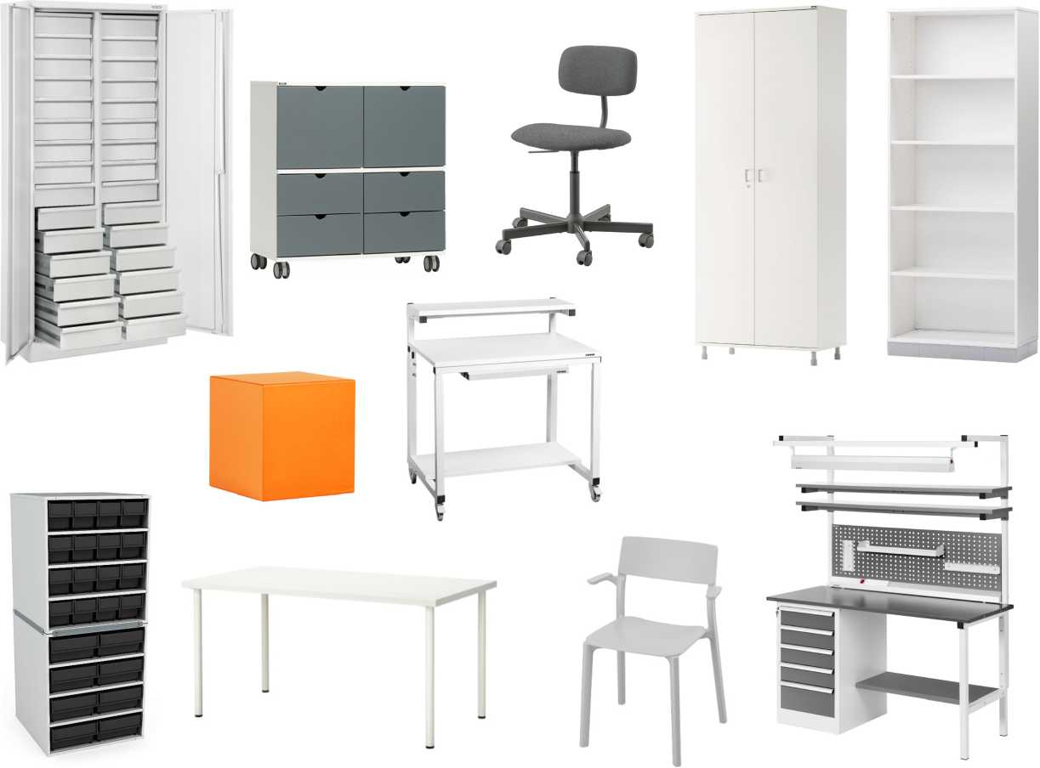
*
Приведенные здесь образцы не являются обязательным указанием к приобретению мебели определенных моделей и производителей. Данные примеры служат общим ориентиром на рекомендуемую стилистику.
В разделе «02 ЗОНИРОВАНИЕ» можно более подробно посмотреть рекомендации по мебели для каждого помещения и соотнести с существующими на рынке образцами.
*
Приведенные здесь образцы не являются обязательным указанием к приобретению мебели определенных моделей и производителей. Данные примеры служат общим ориентиром на рекомендуемую стилистику.
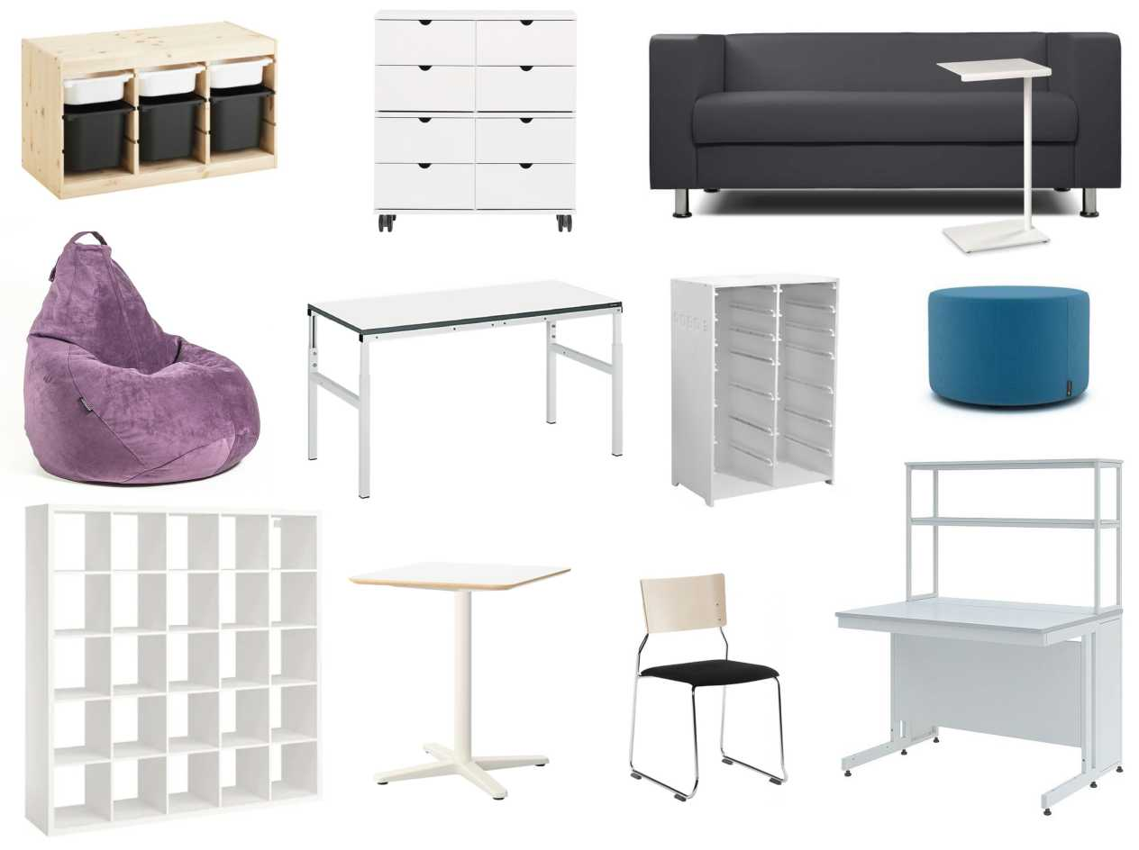
В разделе «02 ЗОНИРОВАНИЕ» можно более подробно посмотреть рекомендации по мебели для каждого помещения и соотнести с существующими на рынке образцами.

Мебель. Не рекомендуемые модели
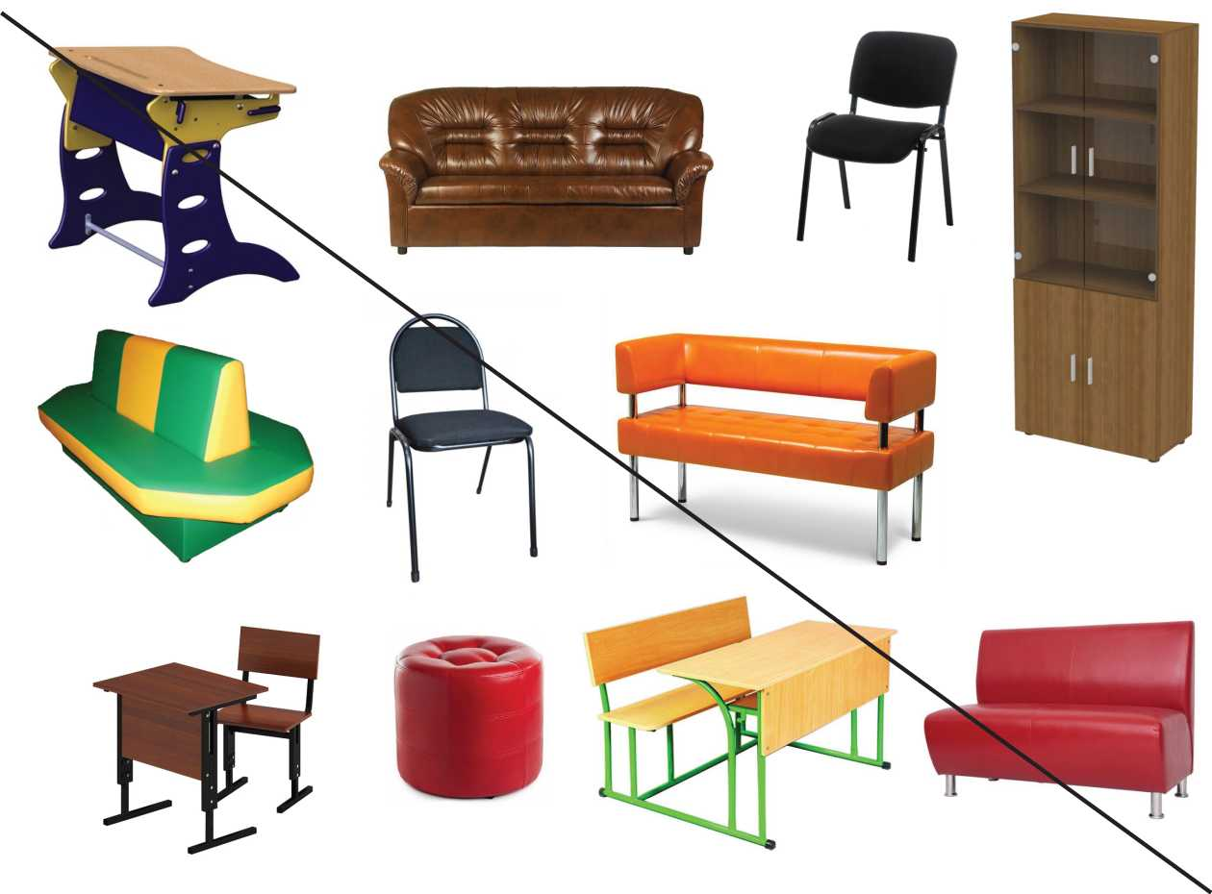

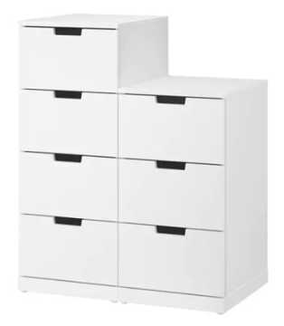
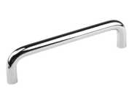
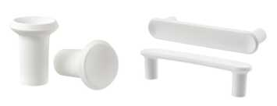
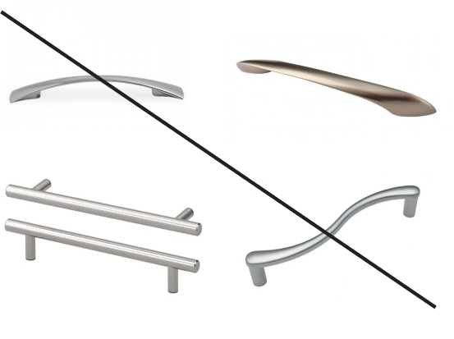
Плохо
Вычурные формы
Ручки должны быть округлых правильных форм. Не подойдут ручки с узким хватом и различных вычурных форм. Шкафы могут быть и вовсе без ручек: открывание за счет углублений или прорезов. Шкафы рекомендуется оснащать плавно закрывающимися петлями.
Хорошо
Ручки простых форм, прорезные ручки
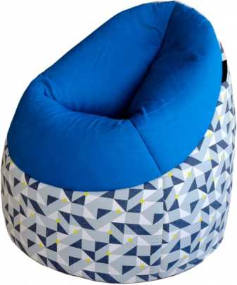
В случае выбора мебели с орнаментом рекомендуются крупные или мелкие одноцветные узоры, например горох или полоска, крупные геометрические орнаменты. Следует избегать пестрых и чересчур детализированных орнаментов.

Плохо
Сложный орнамент (слишком много детализированных элементов и цветов)
Хорошо
Простой крупный орнамент
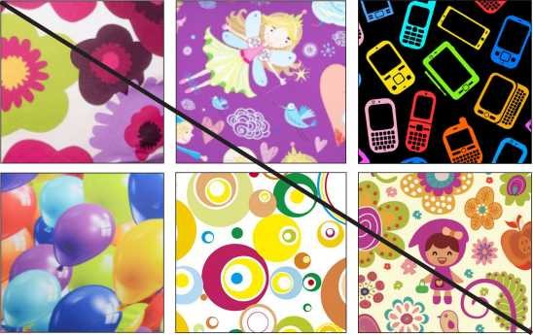
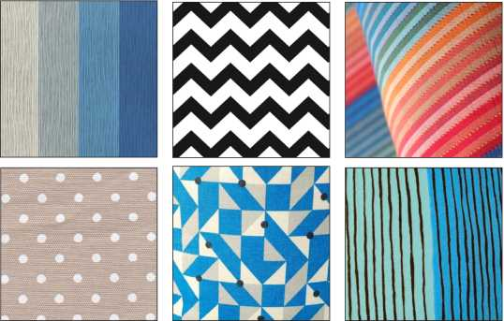

Санитарная зона

Раковины для санитарных зон учебных аудиторий рекомендуется использовать с тумбами или навесные. Мойка должна быть простой формы. Не следует использовать раковины с пьедесталом. Тумбы должны быть однотонные, с гладкой поверхностью. При мойках следует делать фартук. Лучше всего для этого подойдет настенная панель. Не рекомендуется делать фартук с помо щью керамической плитки.

Плохо
Раковина с пьедесталом. Фартук из плитки
Хорошо
Мойка простой формы навесная или с тумбой на ножках
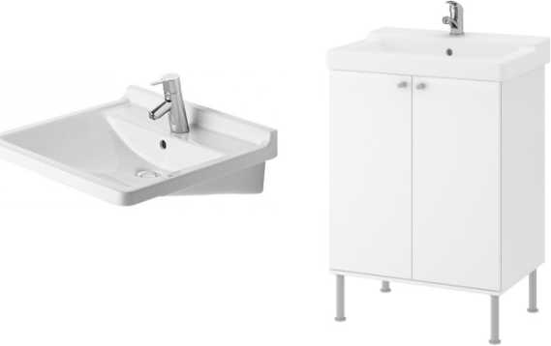
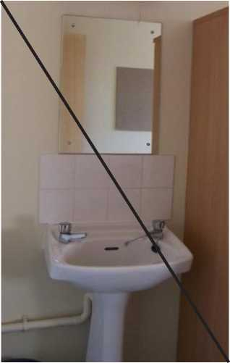

Шторы

Рекомендуется использовать рулонные светлые однотонные жалюзи. Они практичны в уходе: для поддержания чистоты достаточно периодически протирать рулонную систему влажной тряпкой или губкой. Установка рулонных штор в класс оставляет подоконники полностью свободными, а благодаря направляющим полотно плотно прилегает и не хлопает при проветривании кабинета. Внешний вид рулонных штор наиболее удачный из всех существующих моделей для общественных помещений. Не следует использовать вертикальные и горизонтальные складные жалюзи, шторы со сложными драпировками, ламбрекенами, разноцветными вставками. Следует выбирать модели нейтральных цветов: белые, светло-серые и светло-бежевые.

•
Если в помещении используется проектор, то жалюзи должны быть «блэкаут» (повышенной плотности).
Хорошо
Рулонные жалюзи нейтральных цветов

Шторы. Неудачные решения

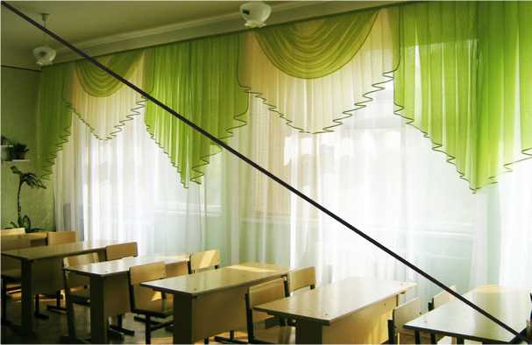
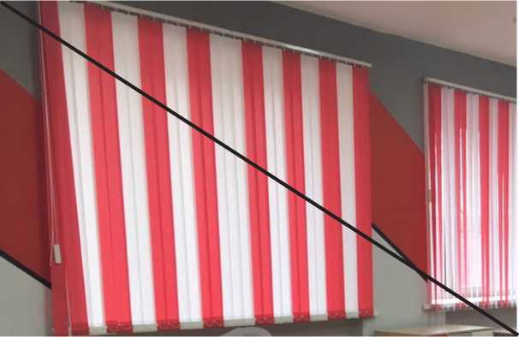

Плохо
Сложные шторы с драпировками, фактурой, ламбрекенами, разных цветов
Плохо
Разноцветные вертикальные и жалюзи разной длины

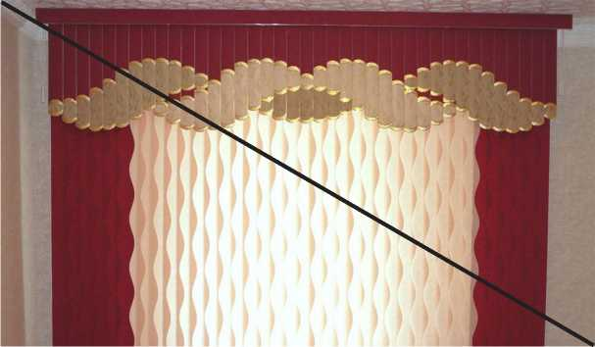
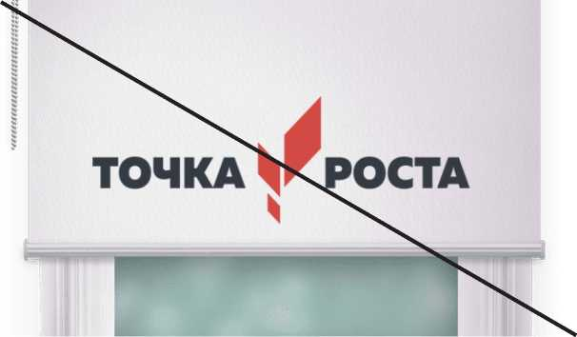

Плохо
Жалюзи с принтами
Плохо
Мультифактурные жалюзи

Аксессуары для хранения

Большую роль в восприятии помещения играют и аксессуары для хранения, обеспечивающие порядок на стеллажах и в шкафах. Разнообразные папки, коробки, контейнеры помогут организовать хранение мелких предметов и улучшить интерьер. Следует выбирать однотонные аксессуары белого, серого, черного цветов или цвета натурального дерева. Допустимо использовать контейнеры и ярких тонов, если интерьер в большей степени нейтральных цветов.

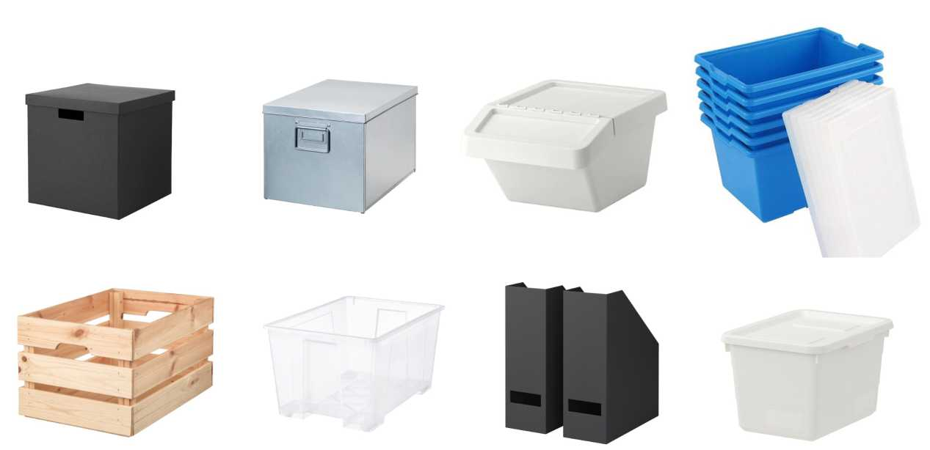
Внешний вид деталей тоже влияет на дизайн интерьера. Здесь следует придерживаться основных рекомендаций по подбору цвета: в основном подбирать однотонные предметы нейтральных цветов.

Коммуникационное оснащение

Размещать информацию, работы учеников, методический материал, объявления помогут различные коммуникационные доски: магнитные, грифельные, маркерные, пробковые, фетровые. Также можно использовать настенные сетки из струн для крепления зажимов и прищепок.
Рекомендуется использовать как можно больше коммуникационных поверхностей во всех помещениях.

вернуться к содержанию
ФП «Современная школа» НП «Образование» / Руководство по дизайну образовательного пространства центра «Точка Роста»
58
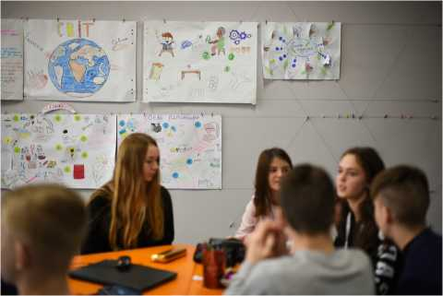
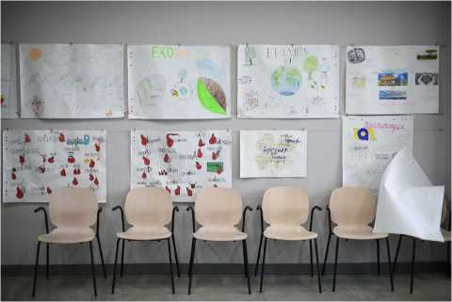

Коммуникационное оснащение

Альтернативой доскам могут быть магнитно-маркерные и грифельные самоклеящиеся пленки. Их можно клеить на стены, мебель. С помощью этой пленки и деревянной основы можно изготовить доски самостоятельно. Такая пленка может даже заменить основную классическую школьную доску. Ее поверхность одновременно удобна для крепления методического материала, письма и может служить экраном для проектора.

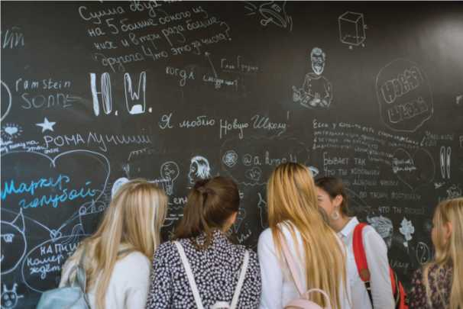
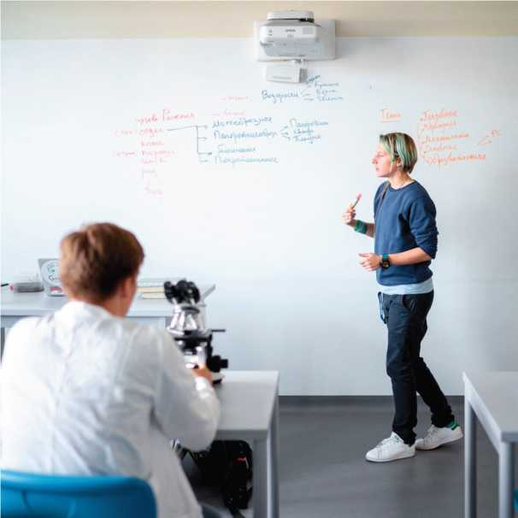
9
Использование магнитно-маркерной или магнитно-грифельной пленки вместо классической школьной доски.
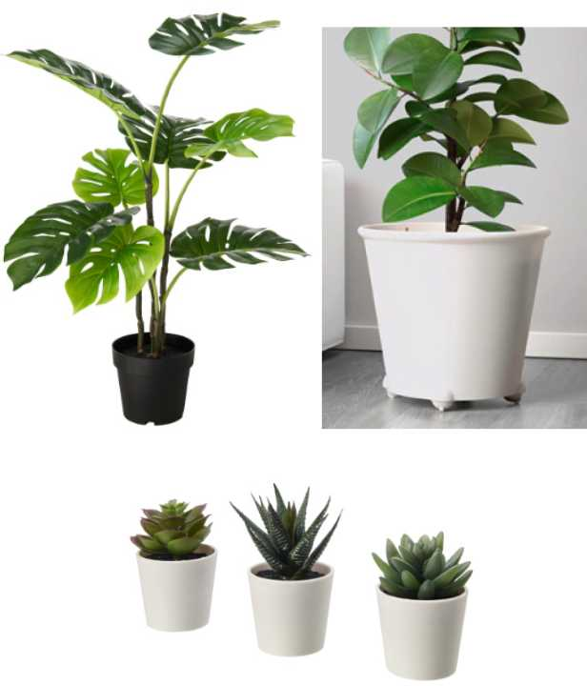
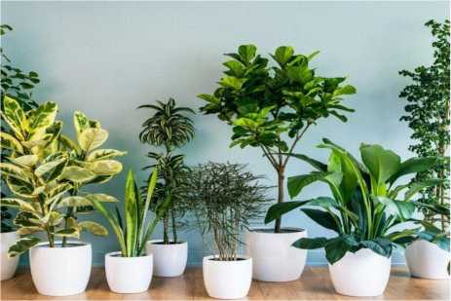
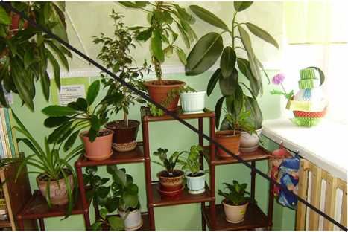
04
Хорошо
Одинаковые кашпо белого цвета с гладкой поверхностью
Плохо
Горшки разной формы и цвета

Растения
Растения желательно выращивать в одинаковых по форме и цвету горшках. При украшении кабинета растениями, принесенными из дома, предварительно стоит пересадить их в такие же горшки, в каких растут другие растения в кабинете.
Наглядные методические пособия не должны быть чрезмерно яркими и пестрыми. На хороших методических пособиях нет лишней информации (рамки, рисунки, не относящиеся к предмету демонстрации). Следует отдавать предпочтение пособиям на однотонном фоне. Пособия лучше размещать на магнитных поверхностях (доски, стены), а не стационарно в рамках. Оформлять в рамки следует только постоянно используемый материал (таблицы умножения, правила безопасности).

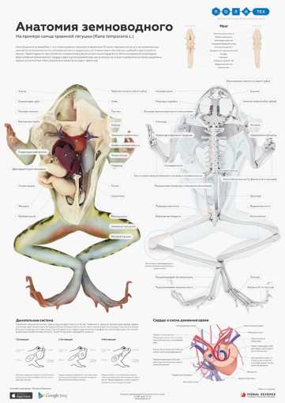
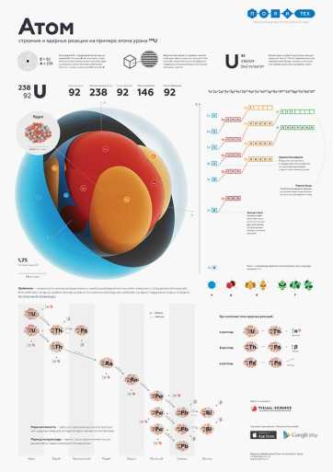
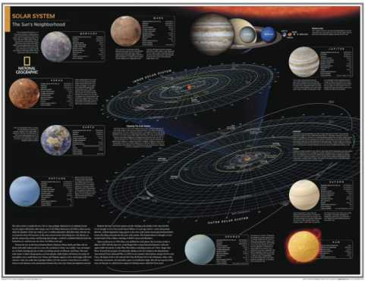

Хорошо
Однотонный фон, отсутствие лишних рисунков, аккуратные подписи с простыми шрифтами без лишних украшательств
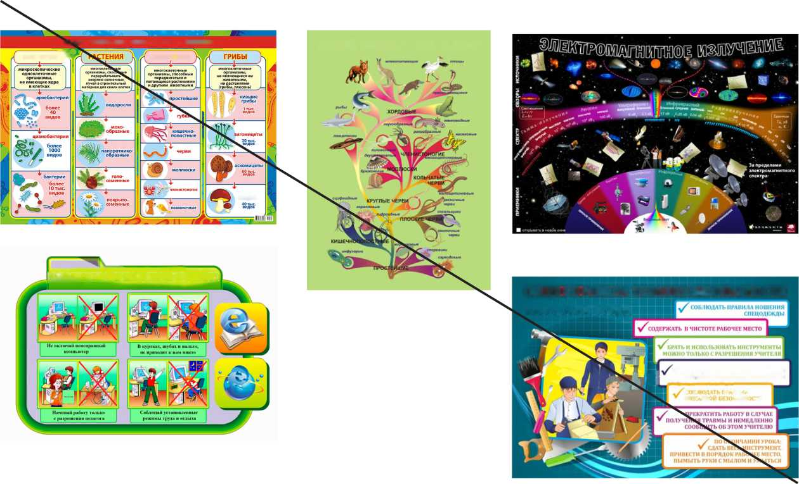
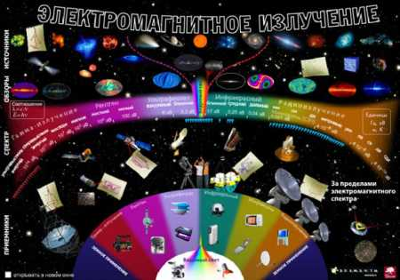
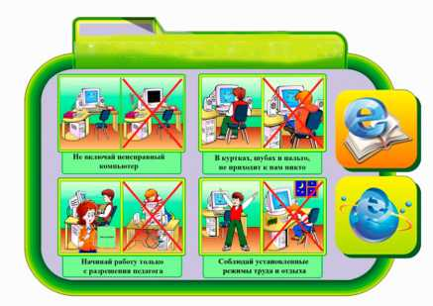
04
ЖИВОТНЫЕ
БАКТЕРИИ^'
базидио- мицеты
НЕ ВЫПОЛНЯТЬ ЗАДАНИЯ (ЛОМАННЫМ ИЛИ ПОВРЕЖДЁННЫМ ИНВЕНТАРЕМ
СОБЛЮДАТЬ ПРАВИЛА ПОЖАРНОЙ БЕЗОПАСНОСТИ
РАЗВИТИЕ ЖИВОТНОГО МИМ НА ЗЕМАЕ
МНОГООБРАЗИЕ ЖИВЫХ ОРГАНИЗМОВ
ОБЩИЕ ПРАВИЛА ТЕХНИКИ БЕЗОПАСНОСТИ
НА УРОКАХ ТРУДА
№WHKKA БЕЗОПАСНОСТИ
Плохо
Лишние картинки и декор, не относящийся к материалу, избыток ярких цветов
вернуться к содержанию
ФП «Современная школа» НП «Образование» / Руководство по дизайну образовательного пространства центра «Точка Роста»
62

Наглядные пособия. Примеры неудачных решений
04

Портреты

Портреты ученых — хорошее дополнение к учебным лабораториям. Знаменитые ученые являются примером и вдохновением для учащихся. При решении разместить портреты следует внимательно отнестись к подборке материала. Как правило, готовые наборы портретов излишне декорированны или перерисованны на современный манер. Лучше вовсе не размещать продукцию такого исполнения.
Альтернативой покупным комплектам будет самостоятельная распечатка портретов из сети Интернет. Отлично подойдут репродукции, написанные известными художниками, или фотографии ученых. Ничего страшного, что они будут в разной стилистике. Это даже добавит естественности и отразит атмосферу жизни ученых.

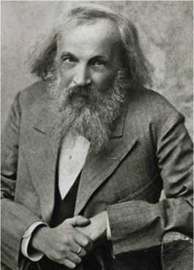
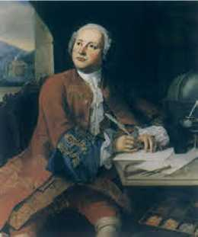
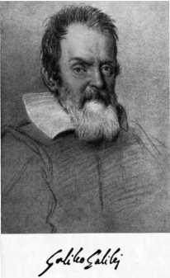
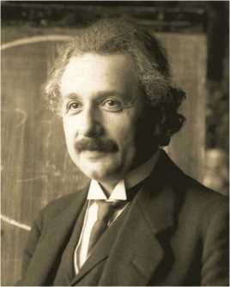
V
Серию таких портретов проще напечатать самостоятельно, чем покупать готовые каталоги. В Интрнете много репродукций и фото в высоком разрешении. В печатной мастерской изготовят их на бумаге хорошего качества.
Хорошо
Живые фотографии в естественных позах, репродукции известных художников. Ничего страшного, что портреты в разной стилистке и разного формата

Портреты. Примеры оформления

Портреты следует оформлять единообразно.
Лучшим решением будет использовать простые рамки одного цвета с паспарту. Портреты можно повесить аккуратно в одну линию или составить разноуровневые композиции. Разноуровневая композиция особенно актуальна, если портреты очень различаются по формату.

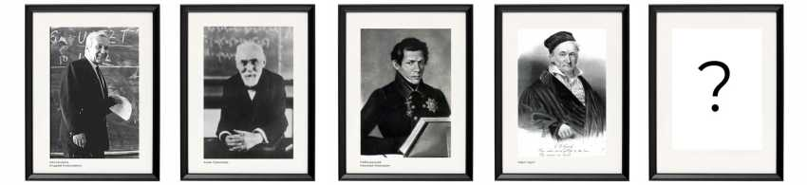

Хорошо
Линейная композиция. Оледует выдерживать одинаковые расстояния между рамками. Необязательно размещать портреты только в одну линию. При большом количестве портретов лучше повесить их в несколько рядов, чем растягивать композицию в длину всей стены
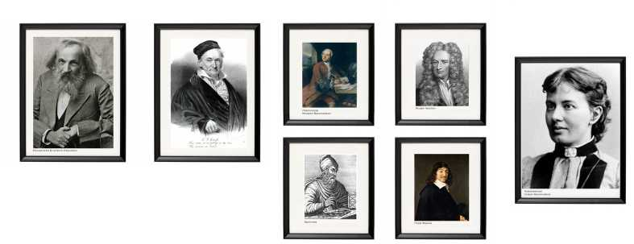
Хорошо
Разноуровневая композиция — удачное решение, если портреты разного формата

Портреты. Примеры неудачных решений
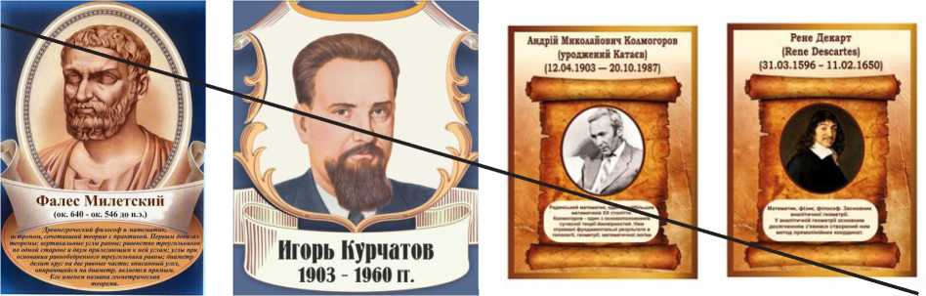
Плохо
Излишние украшательства
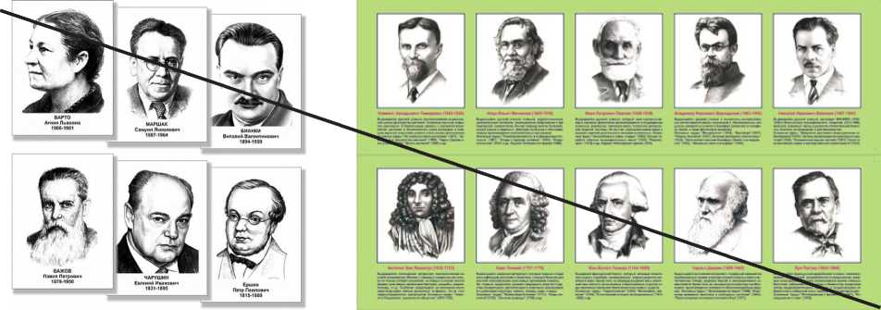

Плохо
Попытка привести портреты к одной графике обезличила их и сделала формальными. Лучше такие портреты вовсе не размещать. Маловероятно, что их кто-то будет рассматривать

05

НАВИГАЦИЯ
В школе должна быть понятная система навигации, позволяющая детям, учителям и гостям комфортно ориентироваться и передвигаться. Если у школы есть необходимость обновить навигацию, то в этом разделе можно посмотреть идеи по созданию и дизайну современной школьной навигации.

05 Общие рекомендации
НАВИГАЦИЯ
Элементы навигации
- Общая схема школы с основными ориентирами. Поможет представить всю структуру здания. Желательно размещать на каждом этаже. Или это может быть список с помещениями с указанием этажа
- Поэтажный список с помещениями. Размещается на каждом этаже
- Обозначения этажей и лестниц
- Указатели направления
- Информационные обозначения. Например, что в столовую нельзя заходить в верхней одежде
- Обозначения функциональных зон
- Обозначения кабинетов

Общие рекомендации

Другие бесплатные шрифты можно скачать на сайте:
fonts.google.com
На навигационных элементах должна быть только полезная информация. Не должно быть лишних узоров, фигурных рамок, цветовых сочетаний. Чем проще навигация, тем лучше. Чтобы навигационные элементы эффективно работали, их необходимо выполнить в едином стиле и придерживаться единой системы при размещении.
Шрифт
В навигации рекомендуется использовать гротескные шрифты (без засечек). Например: Helvetica, Meta, PT Sans, Montserrat. Буквы должны быть однотонными и без обводки.
Helvetica
Мета
PT Sans
Montserrat

Цвет
Применение разных цветов в навигационных элементах должно быть исключительно со смыслом. Например, цвет применяется, если нужно объединить таблички в один смысловой блок (кабинеты младших классов или другие функциональные зоны). Свой цвет можно присвоить навигационным элементам на разных этажах.
Символы
В навигации удобно использовать различные символы, дополняющие текст. Это должны быть максимально упрощенные и читаемые значки.
Материалы
Следует использовать только матовые материалы во избежание появления бликов, которые затрудняют прочтение информации. Навигацию можно изготовлять из пластика, дерева, специальных настенных наклеек и даже с помощью графики. Графику следует наносить только с помощью трафаретов.
Примеры гротескных шрифтов для навигации

05 Общие рекомендации
НАВИГАЦИЯ
Основные навигационные элементы:

А)
Б)
вернуться к содержанию
3 этаж
Библиотека
Старшие классы
2 этаж
Психолог Медкабинет Начальные классы
^.Лестница
В) ( \
WC
^{WC}&
1 этаж
Директор Зам. директора Учительская Столовая Раздевалки Спортивный зал
Г)
Библиотека
201
Русский язык и литература
2 этаж
Кабинеты 200-220 —►
Кабинеты 220-240 ◄—
Медкабинет ◄—
АЛ
Лаборатория
103
- Общий список кабинетов — структура школы (может быть заменен на план школы)
Б) Поэтажный список с кабинетами
- Дополнительные обозначения с пиктограммами
Г) Обозначения кабинетов
ФП «Современная школа» НП «Образование» / Руководство по дизайну образовательного пространства центра «Точка Роста»
69

05

Примеры
НАВИГАЦИЯ
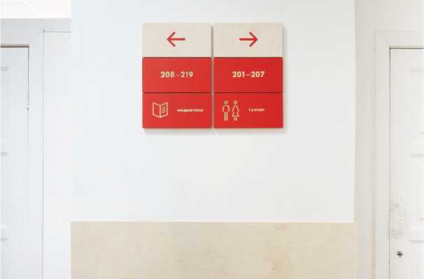
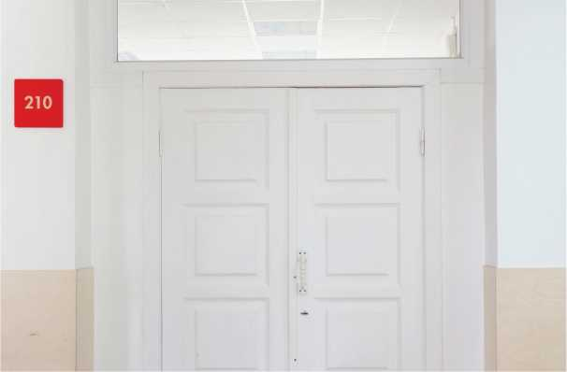
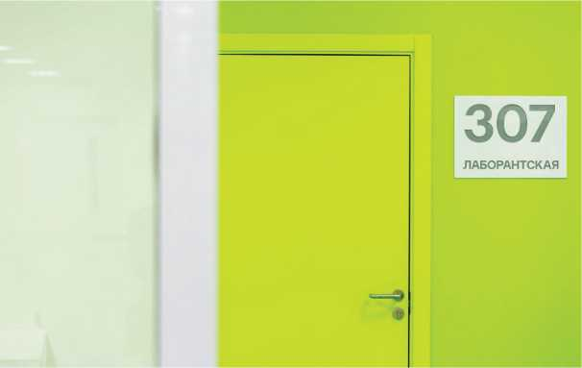
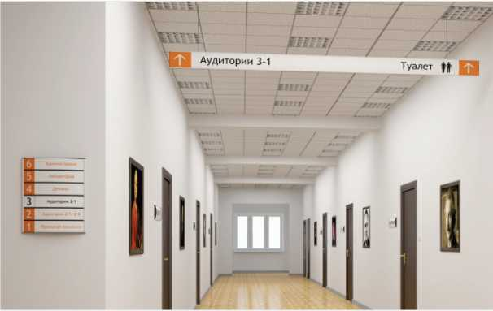

Примеры удачных решений
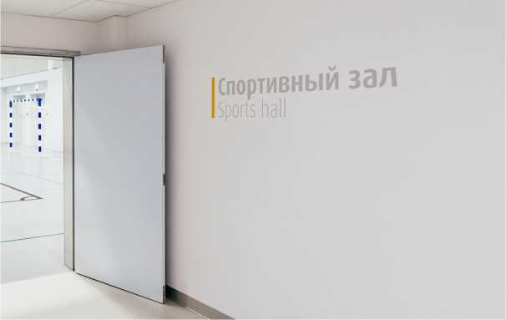
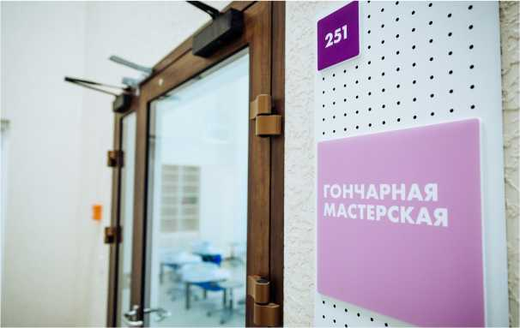
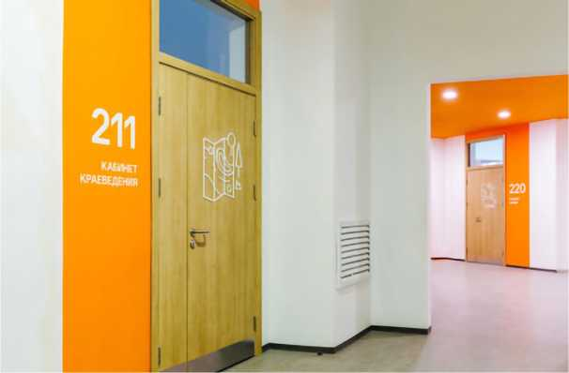
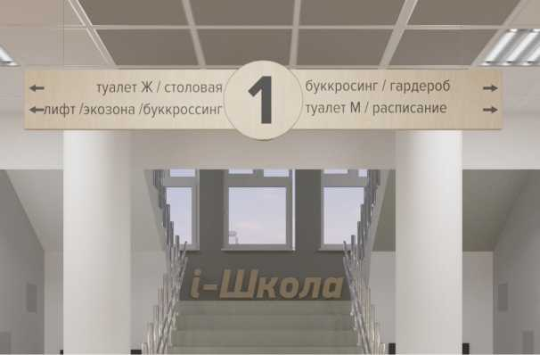

Примеры неудачных решений
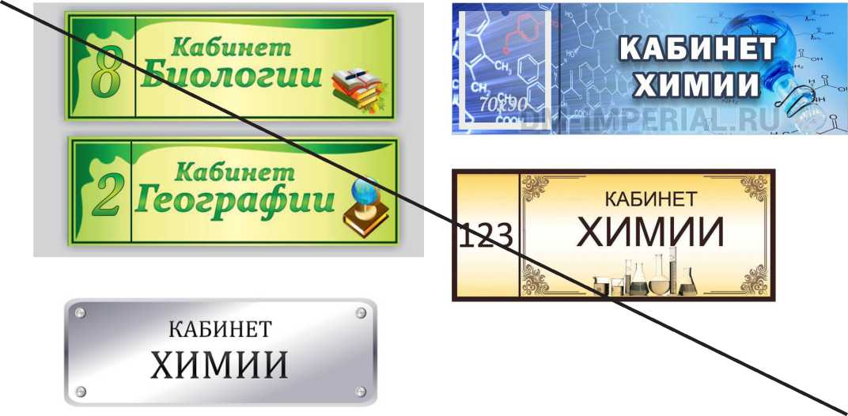

Плохо
Лишняя графика и декор, избыток ярких цветов

